Swoole学习笔记 3

swoole简介 3

简介 3

应用领域 3

Swoole是什么 4

Swoole能做什么 4

课程说明 5

阿里云Ecs配置 5

Swoole安装 6

PhpStorm安装swoole的提示 6

Swoole--TCP服务 6

TCP服务器常用方法 6

TCP使用Demo 7

启动TCP服务器脚本(系统必须是Linux) 8

利用命令查看TCP脚本是否运行 8

测试TCP服务的软件 8

运行须知 9

Swoole--UDP服务 9

测试内容 10

安装UDP linux测试工具netcat 11

Swoole--WEB服务器 12

Swoole--WebStocket服务器 12

Swoole--定时器 14

Swoole--异步TCP服务器 15

Swoole--TCP客户端 16

Swoole--异步TCP客户端 17

Swoole -- 进程创建 18

Swoole--进程事件 19

Swoole--进程队列通信 20

Swoole--进程信号触发器 21

Swoole--锁机制 22

Swoole--DNS查询 23

Swoole--异步事件 23

Swoole--异步文件读取 24

Swoole--异步文件写入 24

Swoole--异步mysql操作 25

Swoole--效果展示案例 26

Swoole极客学院教程 28

进程 28

父进程创建子进程 29

共享内存 29

Swoole结构 30

Master进程 31

Manger进程 31

Worker进程 31

TaskWorker进程 31

Task进程 32

注意事项 32

Timer定时器 33

进程详解 34

进程间的通讯 35

进程间通信（IPC） 36

Event Loop（事件循环） 38

Process进程 39

HttpServer 39

Swoole_http_request 40

Swoole_http_response 41

简单路由 41

上传文件 42

实战运用--如何结合现有web框架，Nginx 43

WebSocket 45

Swoole--使用协议和多端口 51

EOF--Demo 51

固定包头协议 53

Demo 54

多协议多端口 55

实战运用 57

RPC名词解析 58

Http,RPC,TCP结合使用 58

Hprose的使用 60

# Swoole学习笔记

## swoole简介

### 简介

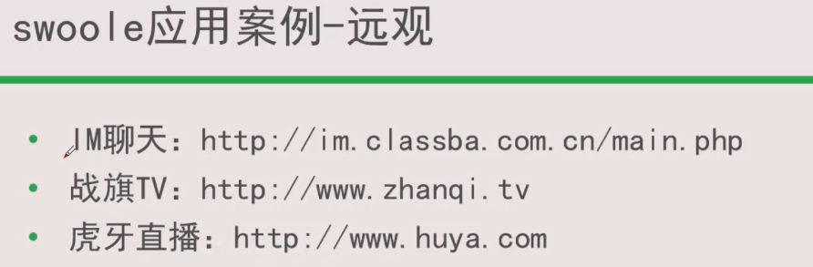

### 应用领域

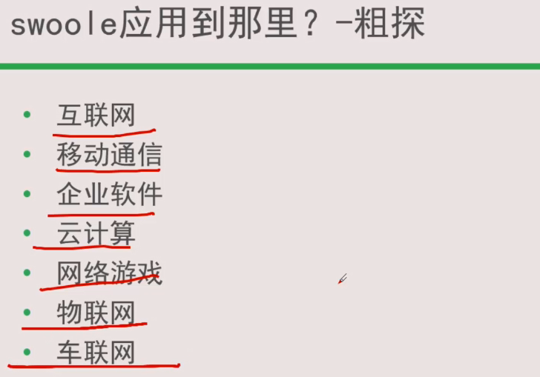

### Swoole是什么

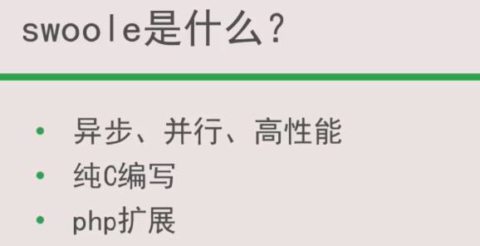

### Swoole能做什么

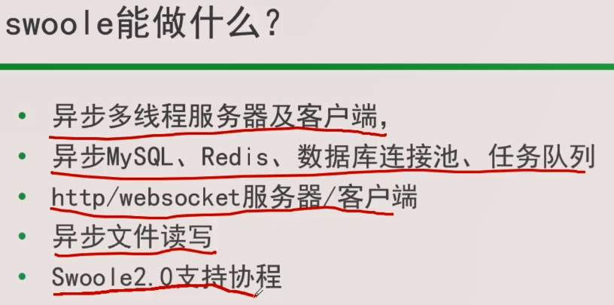

### 课程说明

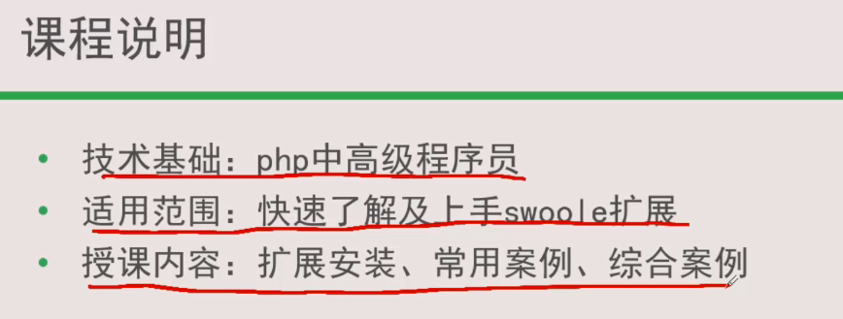

## 阿里云Ecs配置

为ECS实例安全组添加TCP入口和出口的授权

### Swoole安装

参照Swoole官网的内容即可，但是拓展只能支持Linux.

### PhpStorm安装swoole的提示

git clone https://github.com/eaglewu/swoole-ide-helper.git

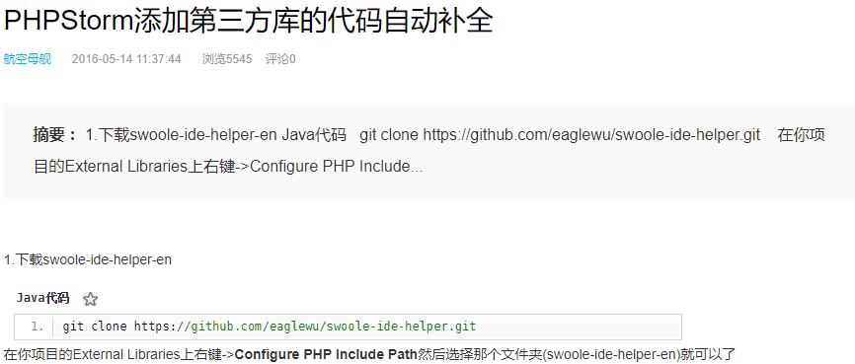

## Swoole--TCP服务

### TCP服务器常用方法

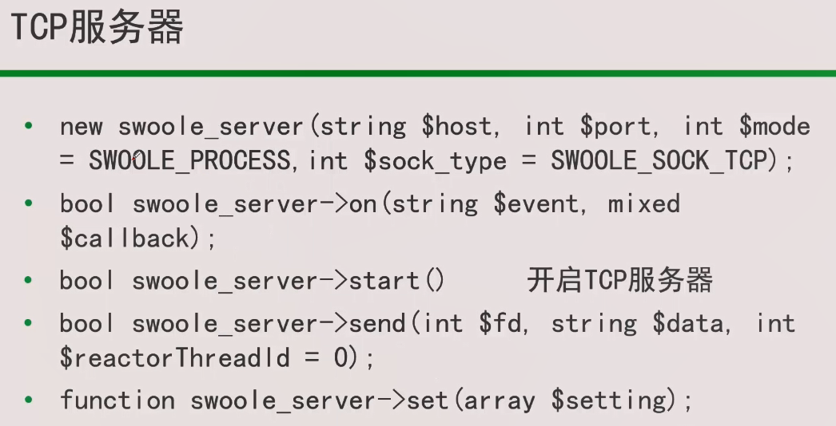

### TCP使用Demo

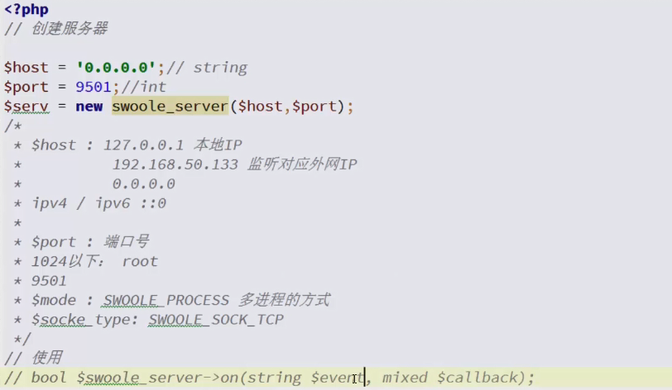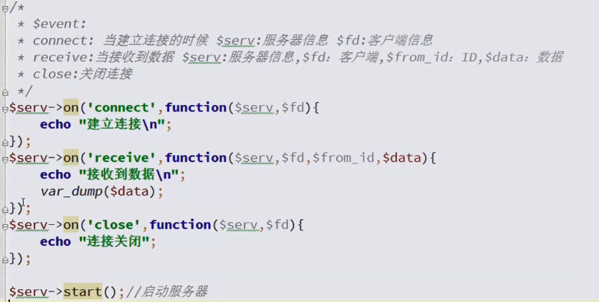

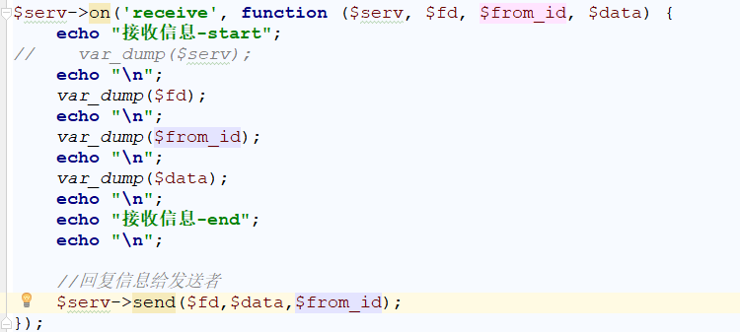

### 启动TCP服务器脚本(系统必须是Linux)



### 利用命令查看TCP脚本是否运行

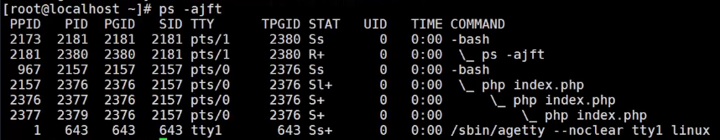

### 测试TCP服务的软件

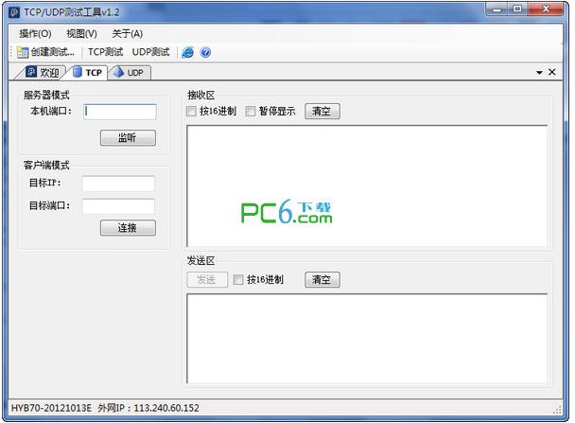

http://www.pc6.com/softview/SoftView_92478.html

### 运行须知

1. 关闭防火墙



1. 保证运行的服务器脚本能正常运行

## Swoole--UDP服务

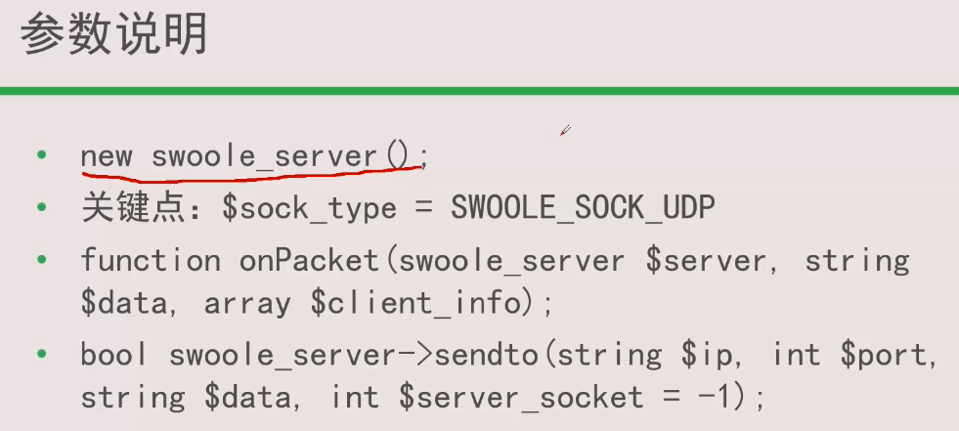

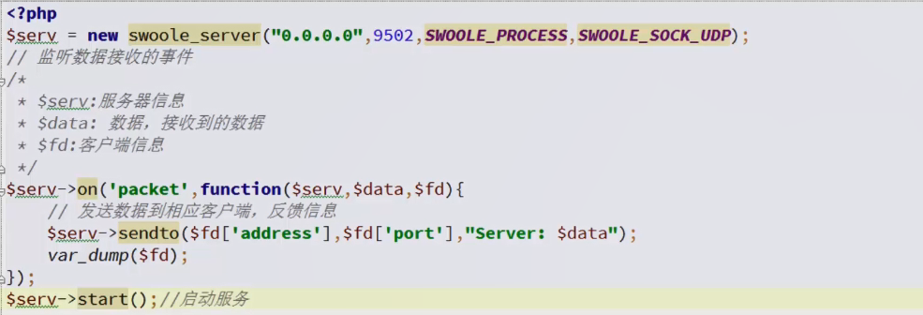

### 测试内容

ECS记得开启UDP的安全组



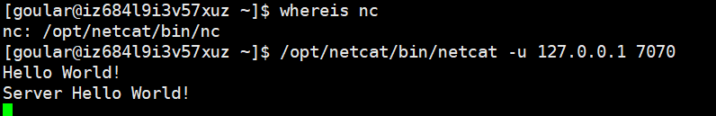

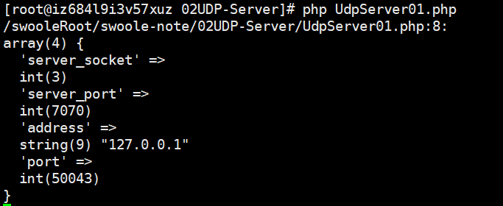

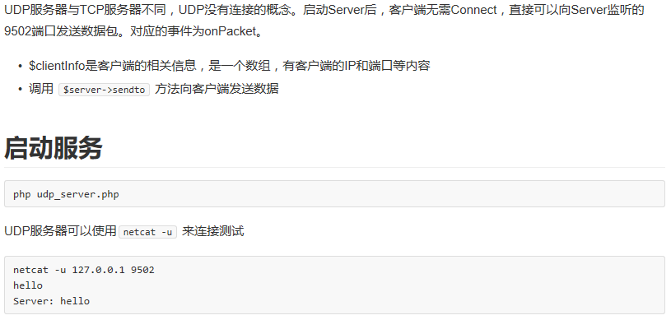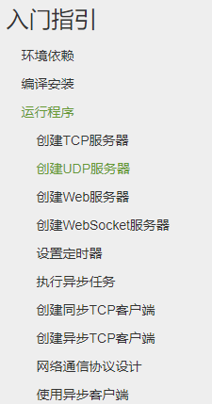

### 安装UDP linux测试工具netcat

<http://blog.csdn.net/wang_zhenwei/article/details/49073451>

## Swoole--WEB服务器

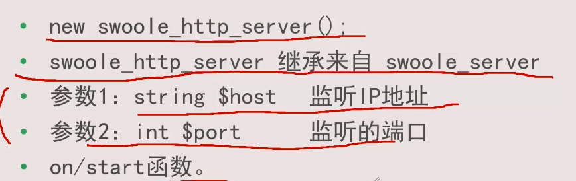

由于继承了swoole_server,所以对http请求可以看做是短连接的tcp请求.

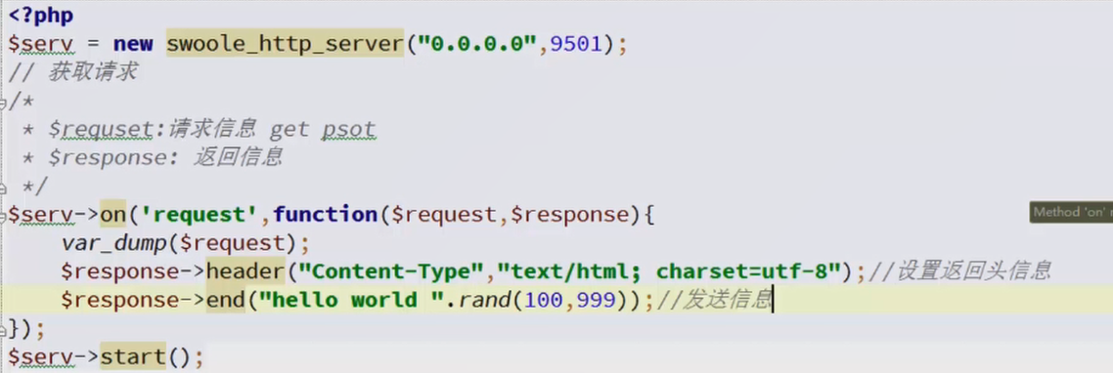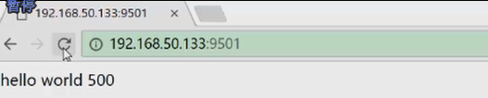

## Swoole--WebStocket服务器

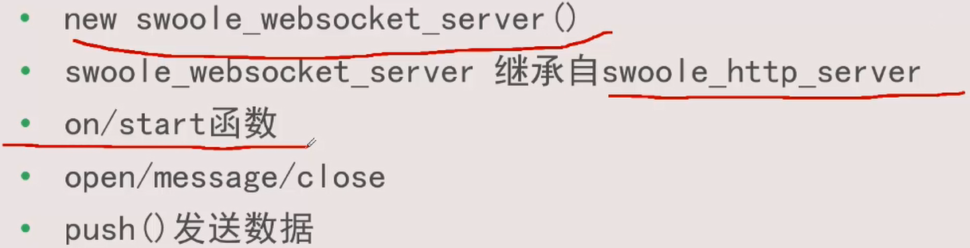

服务端的文件

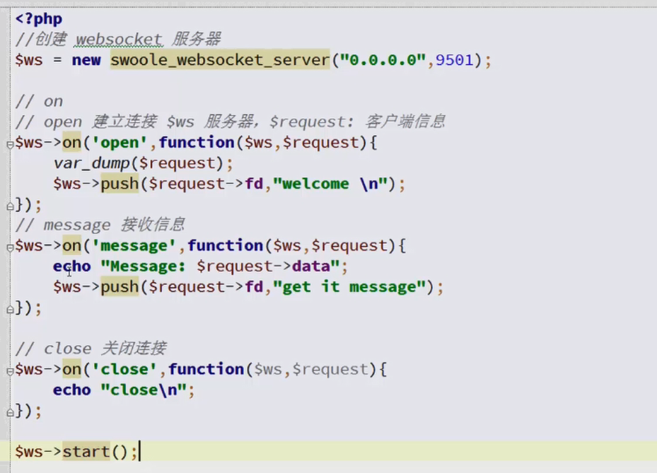

客户端文件

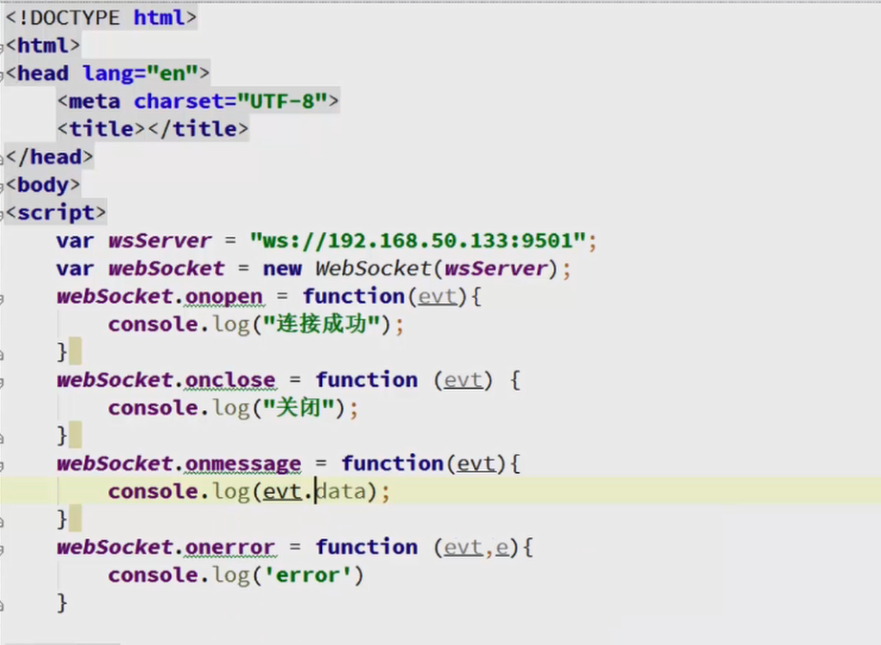

## Swoole--定时器

基于Linux底层实现的了定时器的内容，而不是单纯的PHP能够解决的.

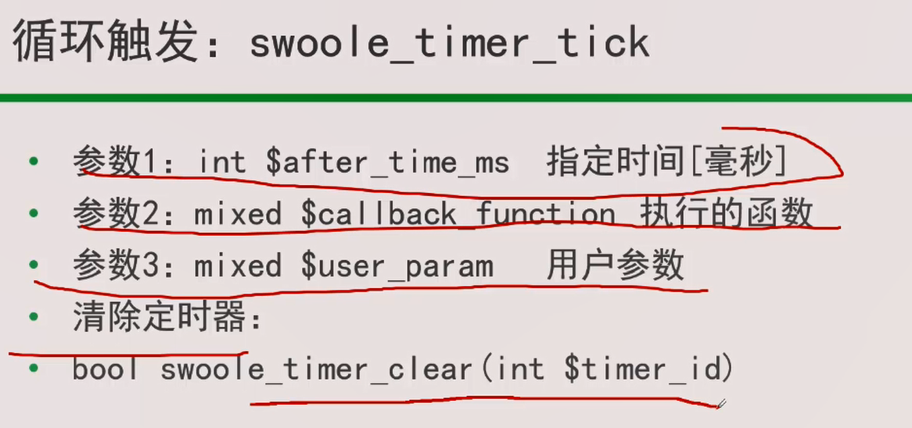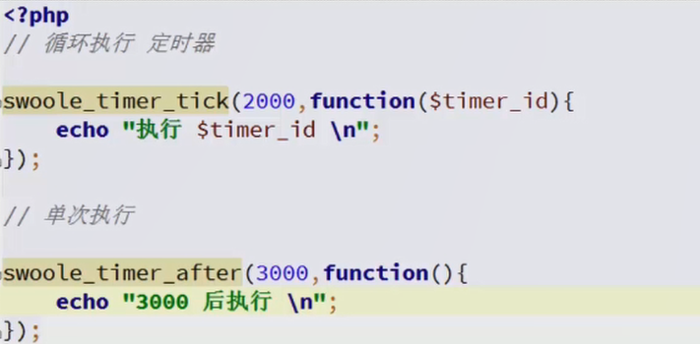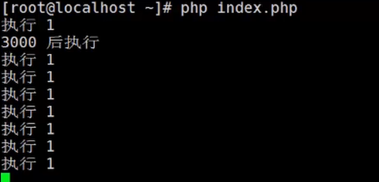

## Swoole--异步TCP服务器

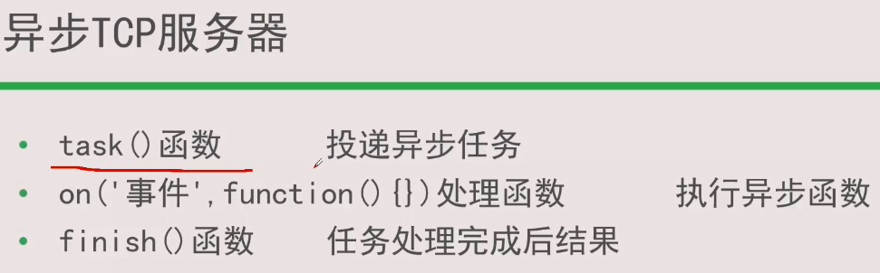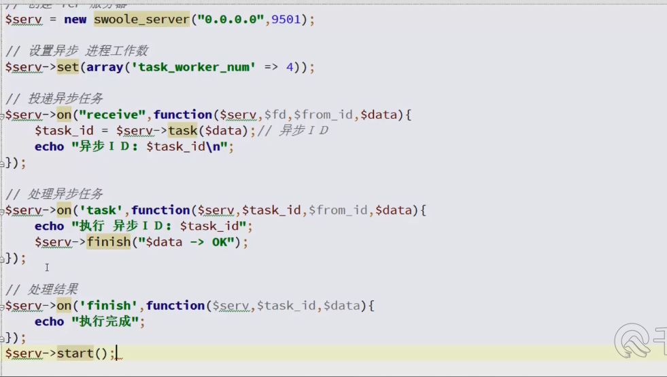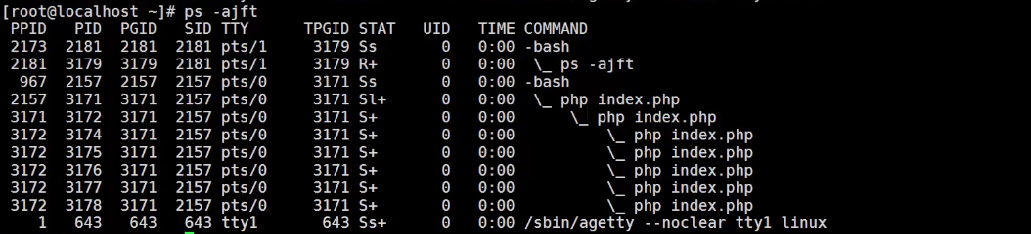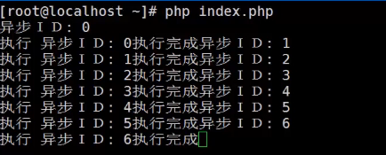

## Swoole--TCP客户端

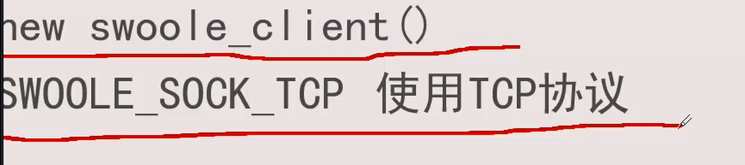

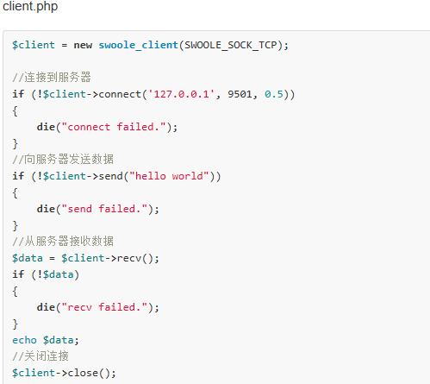

## Swoole--异步TCP客户端

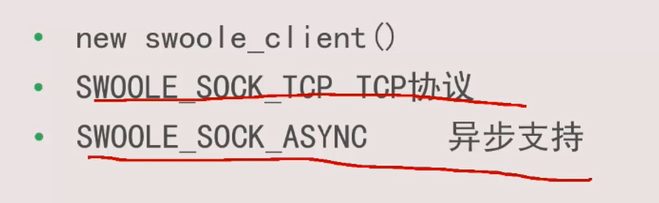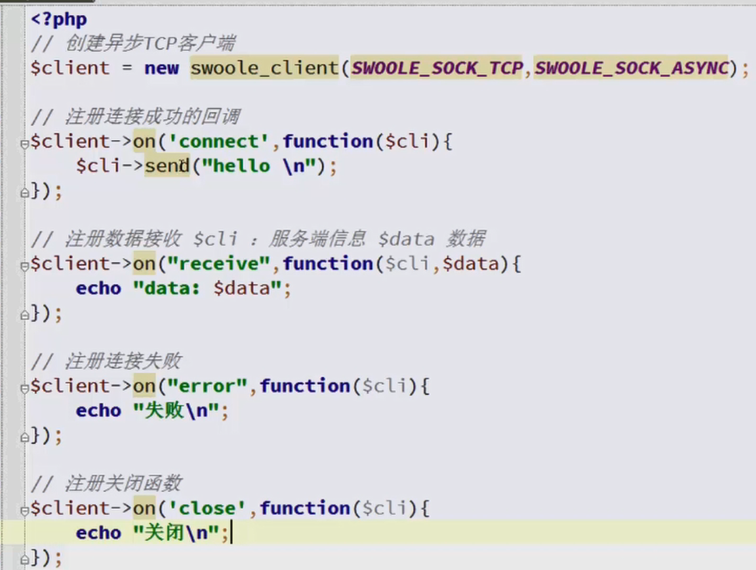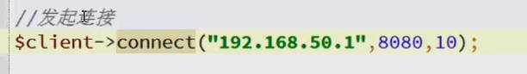

## Swoole -- 进程创建

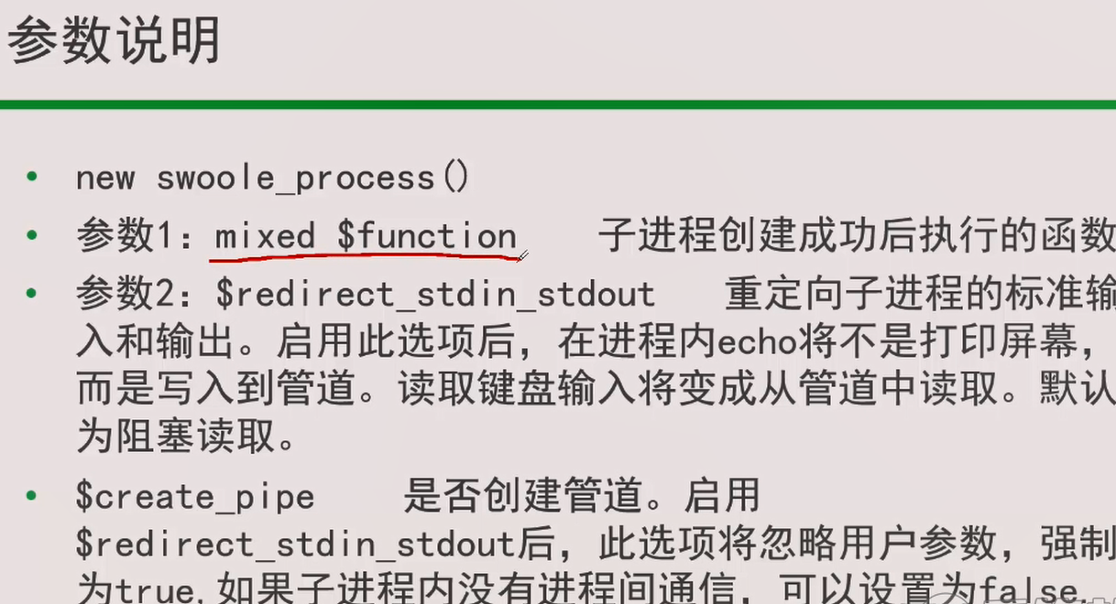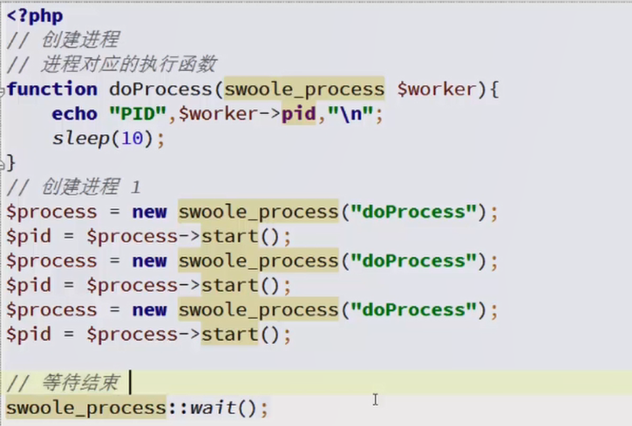

## Swoole--进程事件

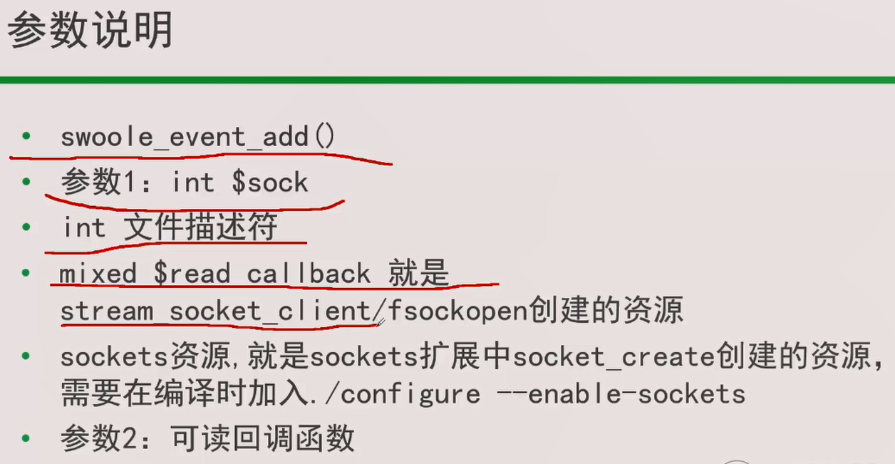

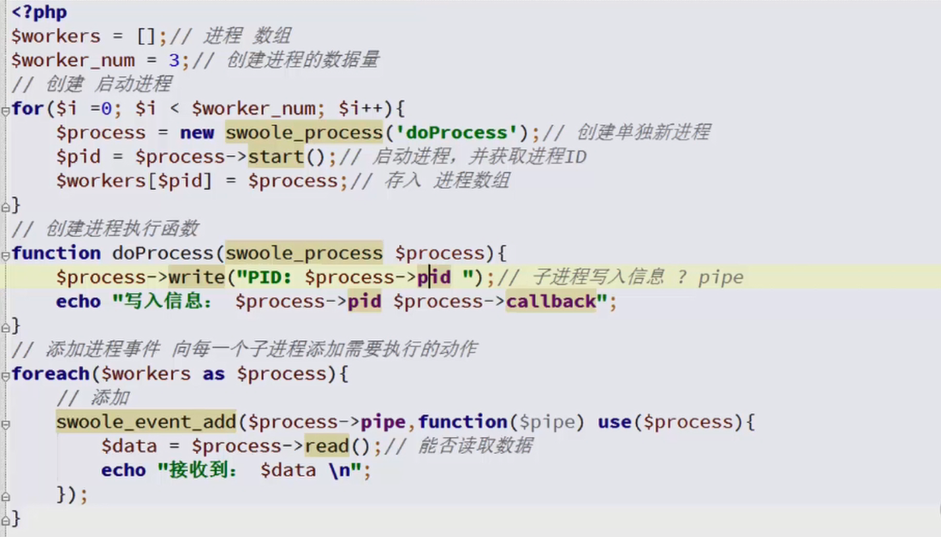

## Swoole--进程队列通信

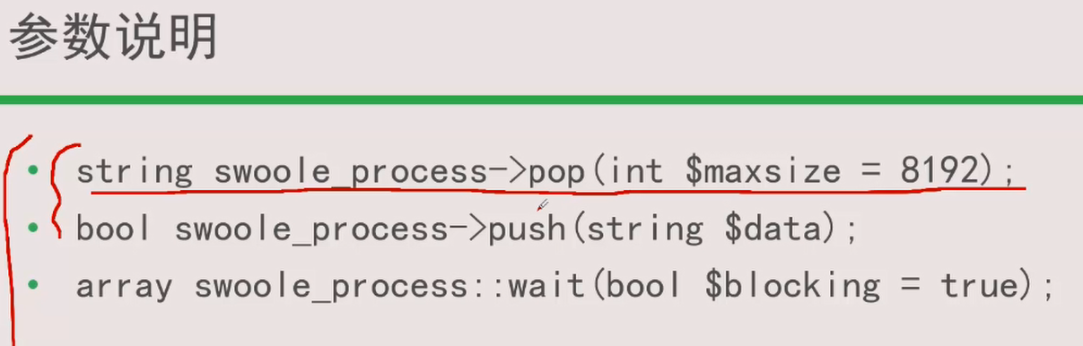

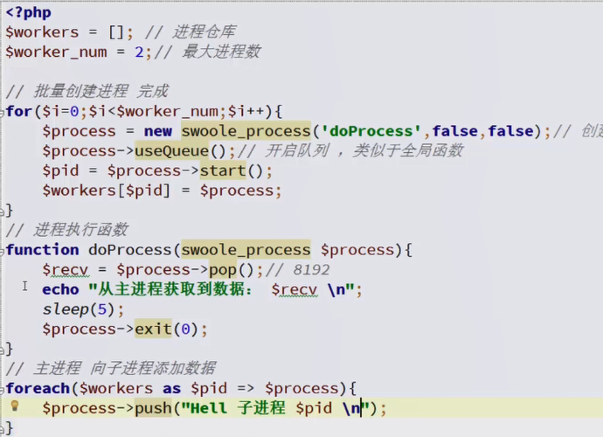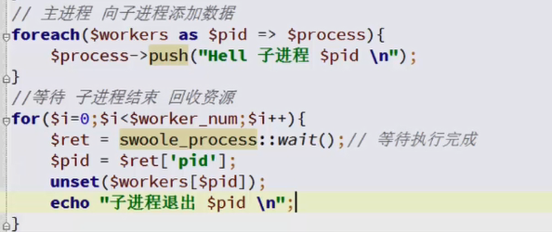

## Swoole--进程信号触发器

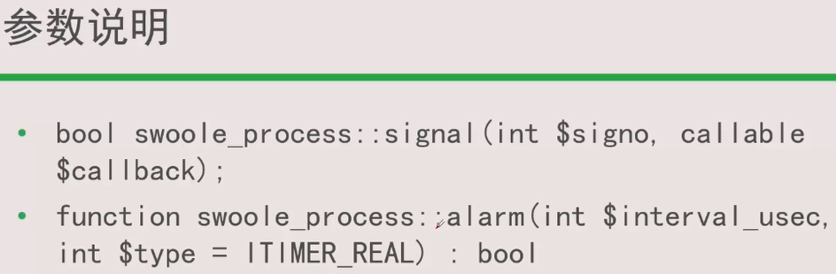

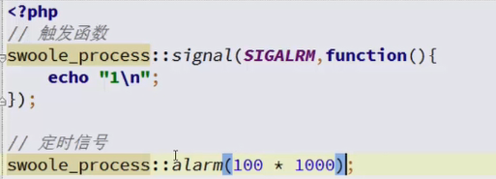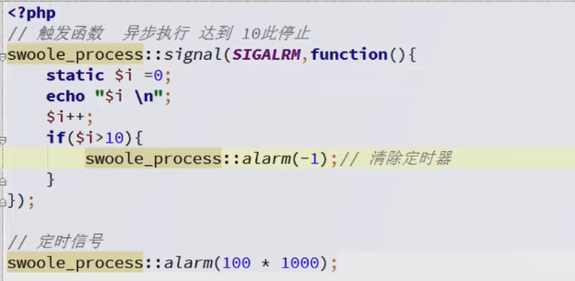

## Swoole--锁机制

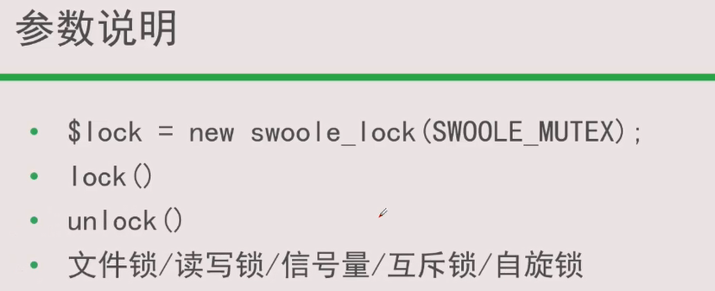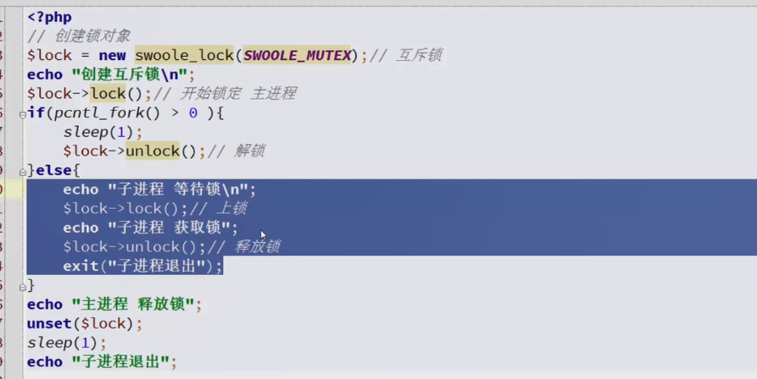

## Swoole--DNS查询

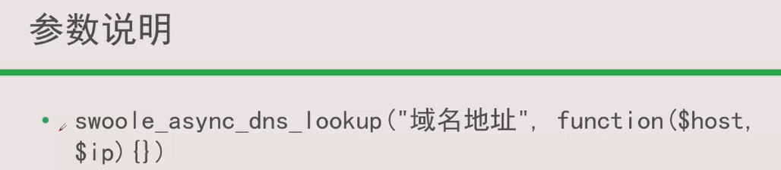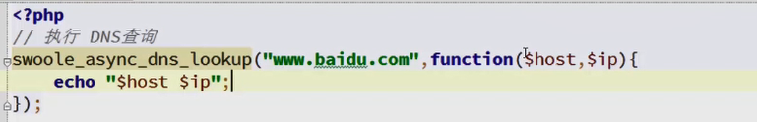

## Swoole--异步事件

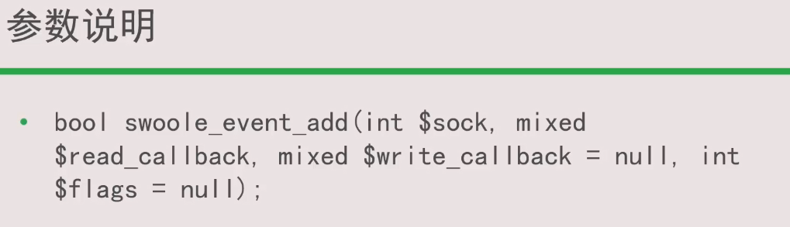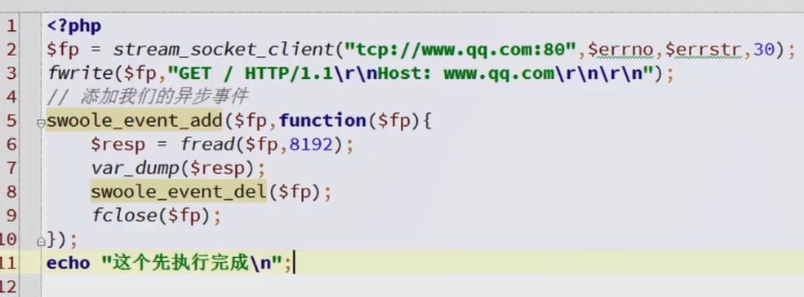

## Swoole--异步文件读取

函数+对象两种访问方式

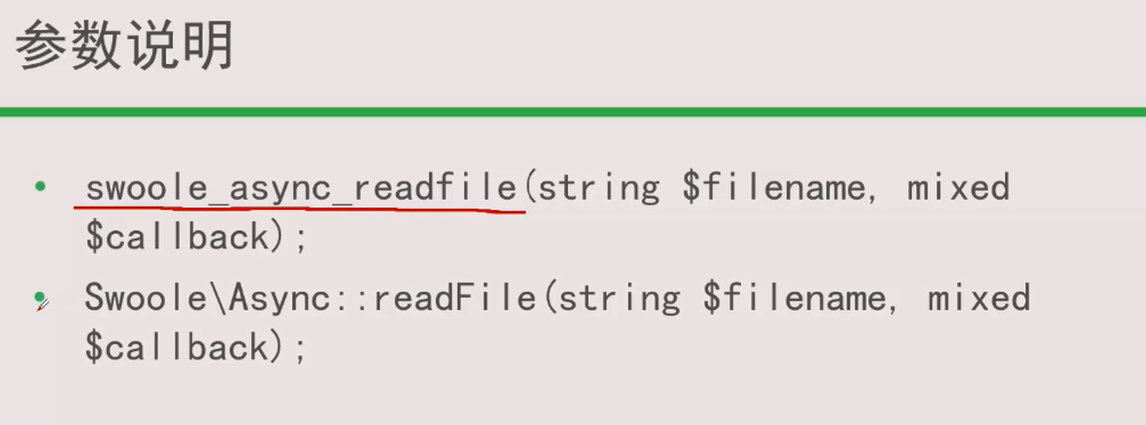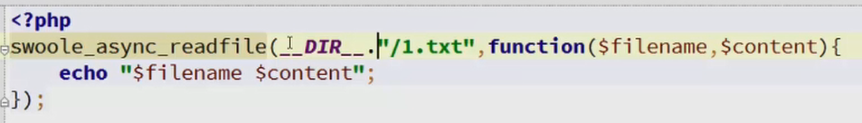

## Swoole--异步文件写入

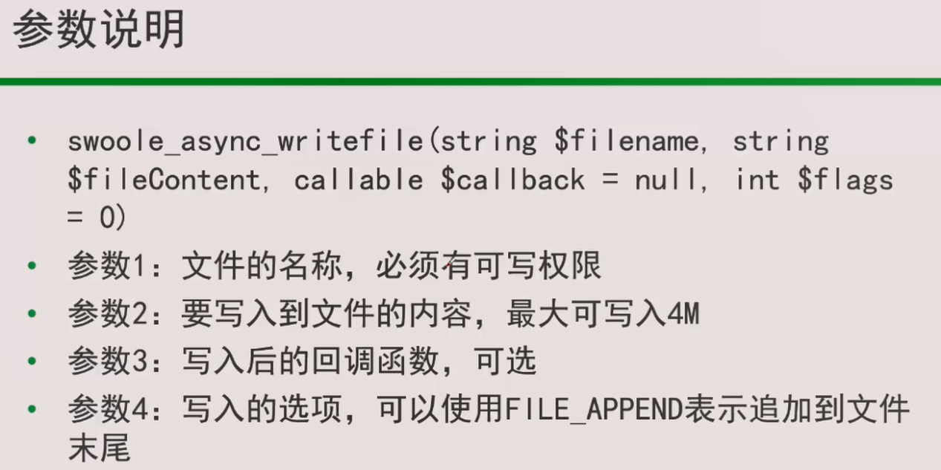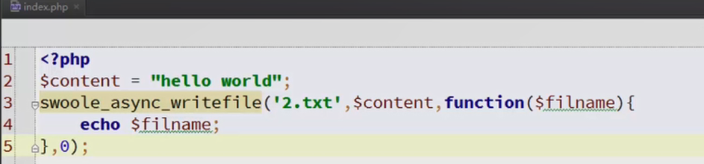

## Swoole--异步mysql操作

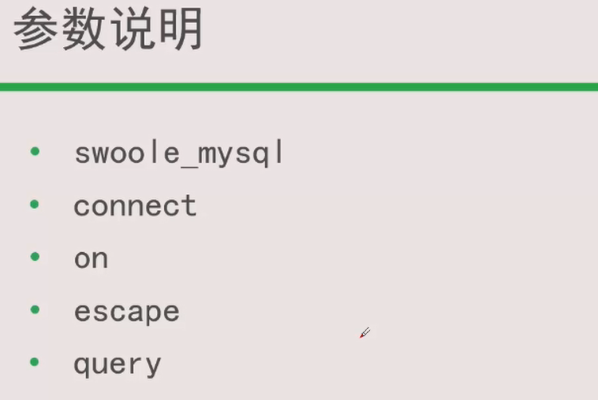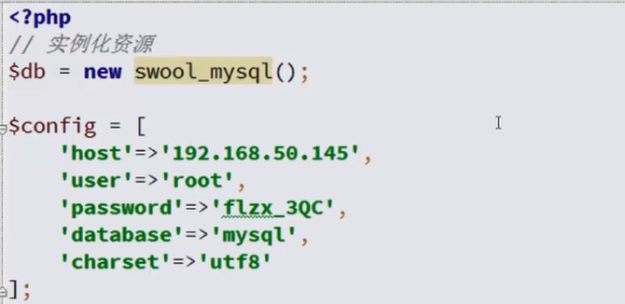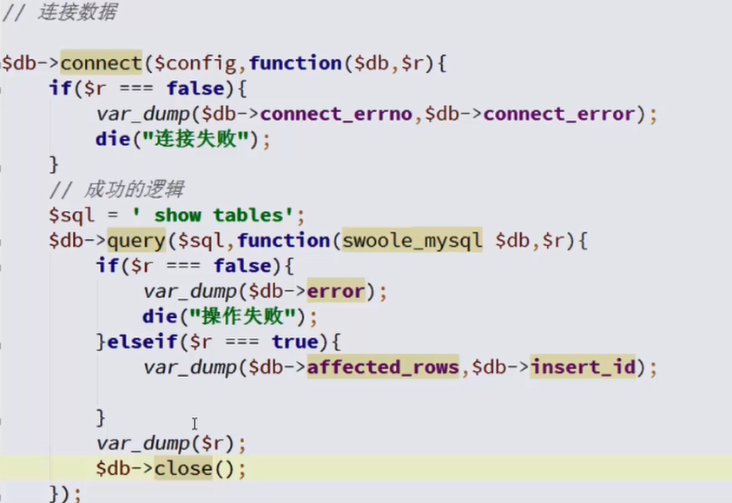

## Swoole--效果展示案例

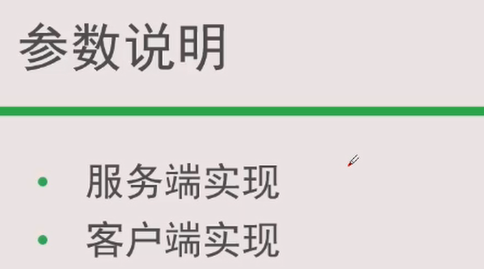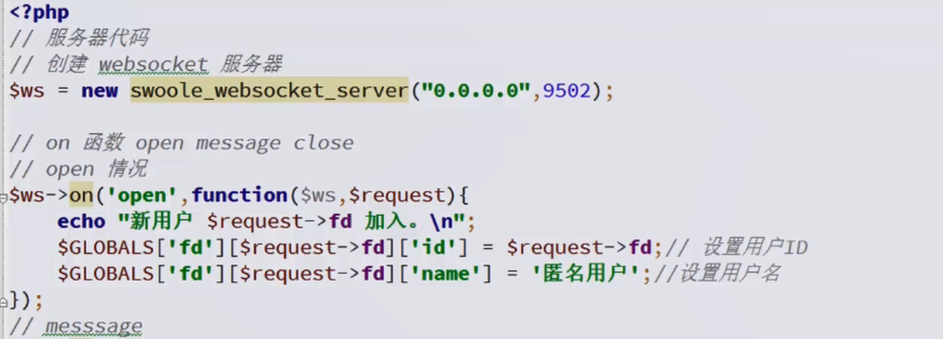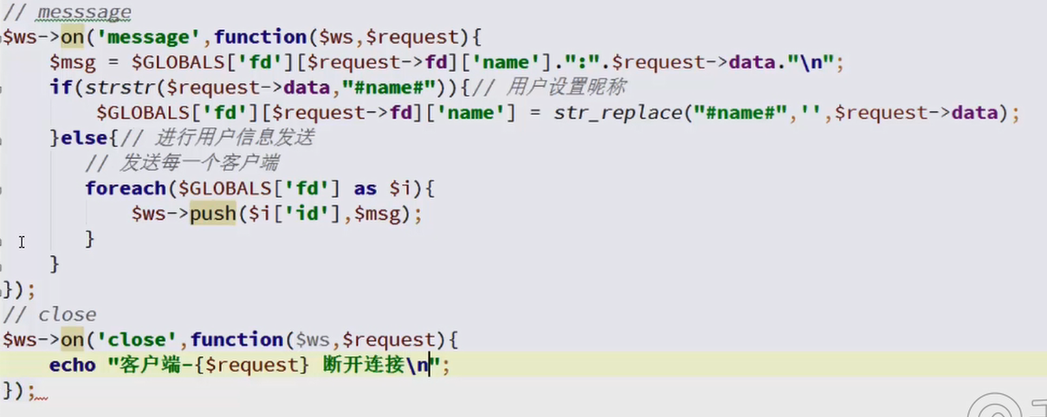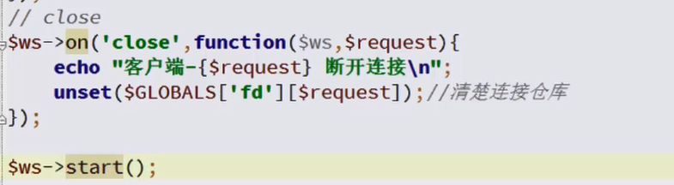

# Swoole极客学院教程

## 进程

http://edu.csdn.net/lecturer/305?type=2#content

进程包含内存和上下文环境

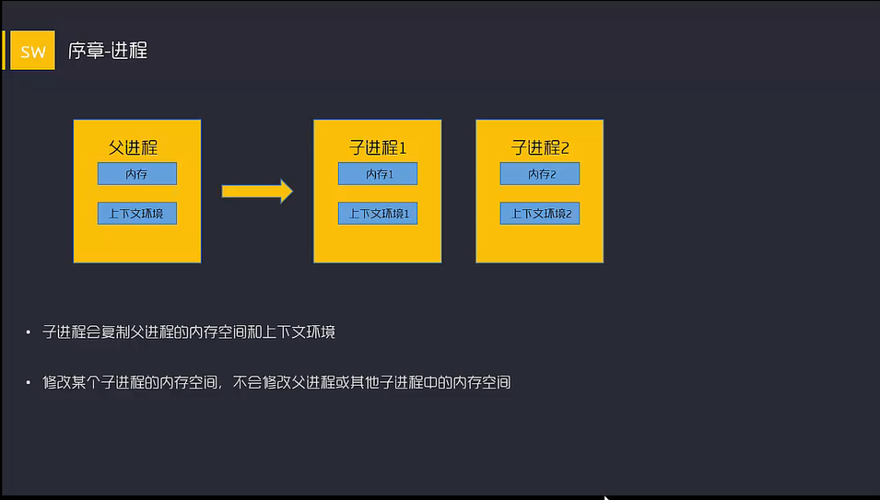

同一进程间的线程究竟共享哪些资源呢，而又各自独享哪些资源呢？

共享的资源有

a. 堆 由于堆是在进程空间中开辟出来的，所以它是理所当然地被共享的；因此new出来的都是共享的（16位平台上分全局堆和局部堆，局部堆是独享的）

b. 全局变量 它是与具体某一函数无关的，所以也与特定线程无关；因此也是共享的

c. 静态变量 虽然对于局部变量来说，它在代码中是“放”在某一函数中的，但是其存放位置和全局变量一样，存于堆中开辟的.bss和.data段，是共享的

d. 文件等公用资源 这个是共享的，使用这些公共资源的线程必须同步。Win32 提供了几种同步资源的方式，包括信号、临界区、事件和互斥体。

独享的资源有

a. 栈 栈是独享的

b. 寄存器 这个可能会误解，因为电脑的寄存器是物理的，每个线程去取值难道不一样吗？其实线程里存放的是副本，包括程序计数器PC

### 父进程创建子进程

子进程会复制父进程的内存空间和上下文环境

修改某个子进程的内存空间，不会修改父进程或其他子进程中的内存空间（父进程和子进程是独立的）

复制的时候如果父进程的变量存在，那么子进程也存在，但是父进程变量修改，子进程变量不会产生变化,保持自身独立

### 共享内存

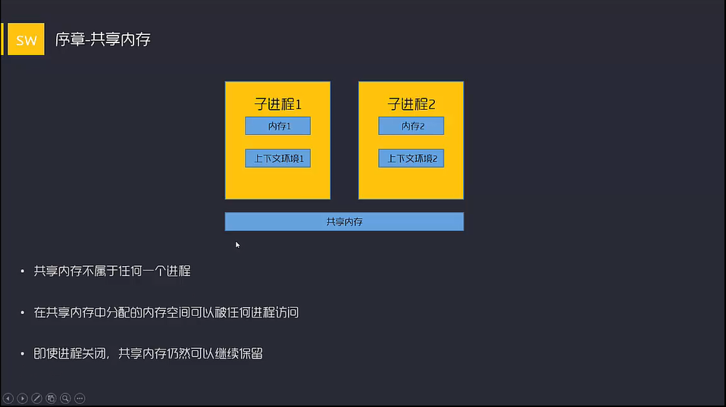

[查看共享内存操作:ipcs -m]

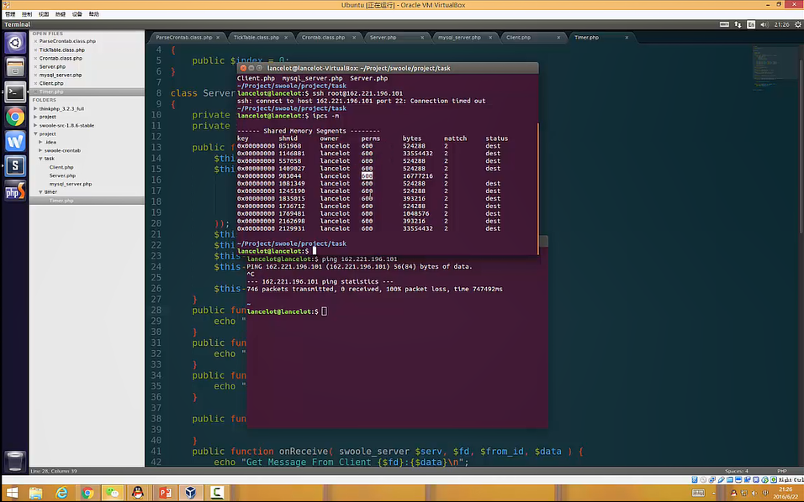

## Swoole结构

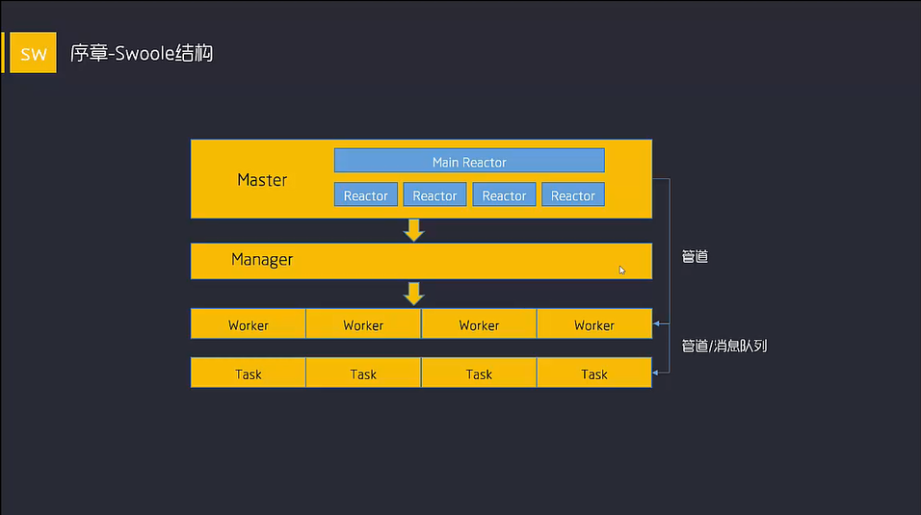

### Master进程

包含若干的Reactor线程，用于事件响应与事件处理。

每个Reactor都运行这个epoll函数的子实例，swoole所有对于事件的监听，都会在这些线程中实现。比如来自客户端的连接，本地通讯用的管道，以及异步操作用的文件。

### Manger进程

管理进程 用于管理下一级的TASK进程和WORKER进程，不运行任何的业务逻辑，仅仅只做进程的管理与分配

### Worker进程

主逻辑进程，用于处理客户端的请求

### TaskWorker进程

Swoole提供的异步工作进程，用于处理耗时较长的同步任务.

在Swoole中，进程与进程间通讯是基于管道来进行实现的。Master主进程与worker进程和task worker进程是通过管道来进行通讯，当Worker进程有任务投递到TaskWorker进程时也是通过管道来进行数据投递

当然我们也是可以设置Swoole配置参数来使Worker和TaskWorker进程间通讯使用消息队列，而非管道。

## Task进程

是独立于Worker进程的工作进程，用于梳理耗时较长的逻辑。不会影响Worker进程处理客户端的请求，大大提高并发能力

Worker进程通过task()方法，将任务投递到TaskWorker进程的onTask()方法，Task Worker完成处理后，通过直接return或者finish()方法返回给worker进程的onFinish()方法。

Task进程和Worker进程间通讯通过Unix Sock管道来进行通讯的(也可以配置通过消息队列来通信)

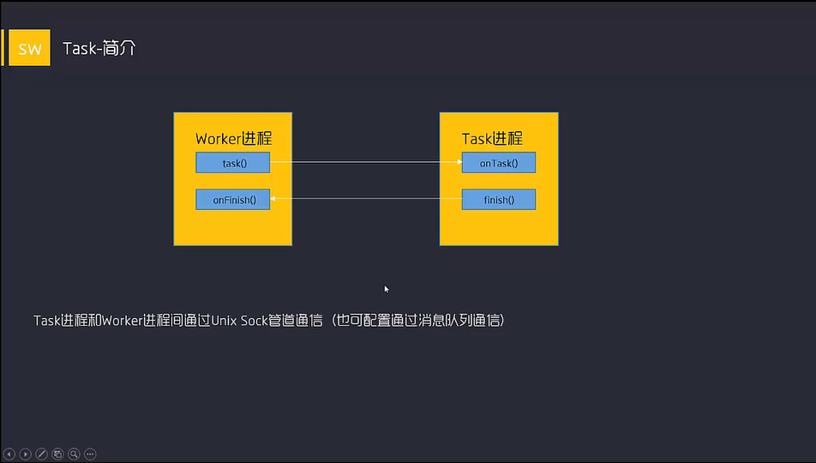

### 注意事项

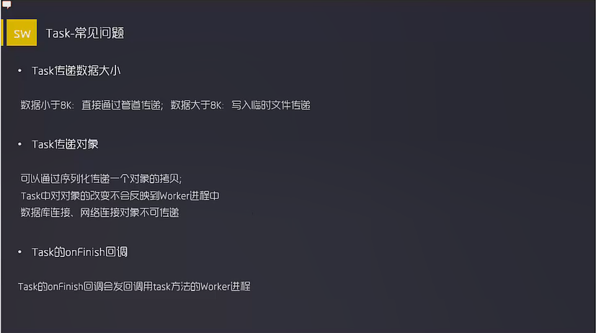

## Timer定时器

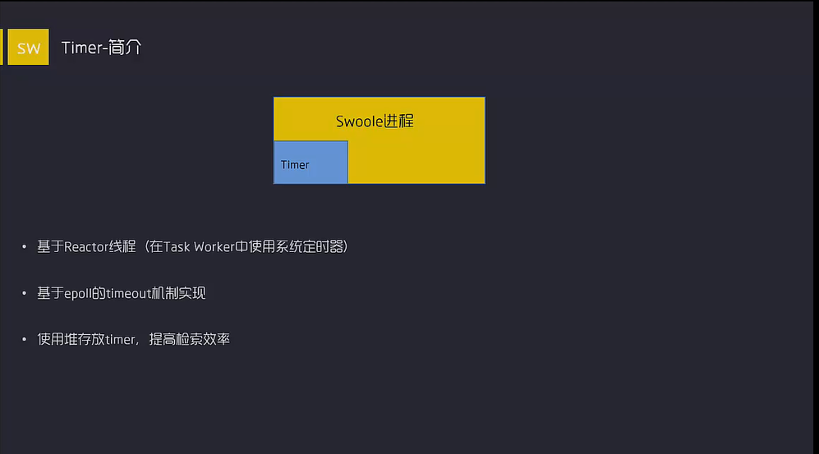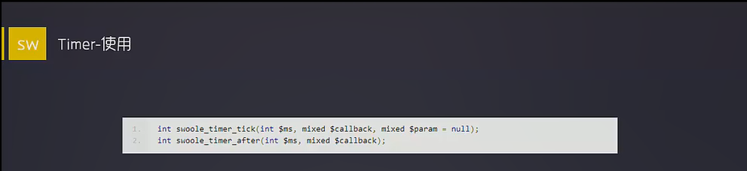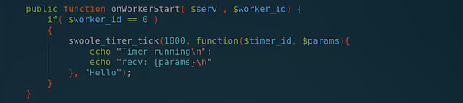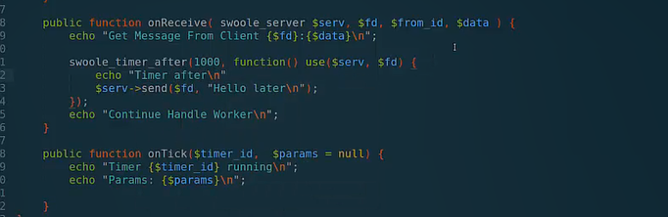

在onTick中获取到worker进程创建的对象

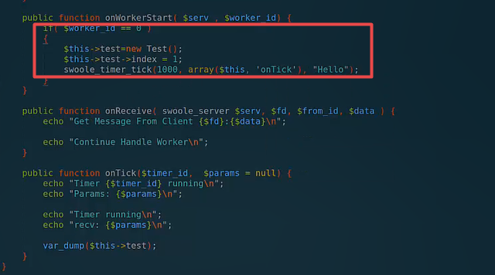

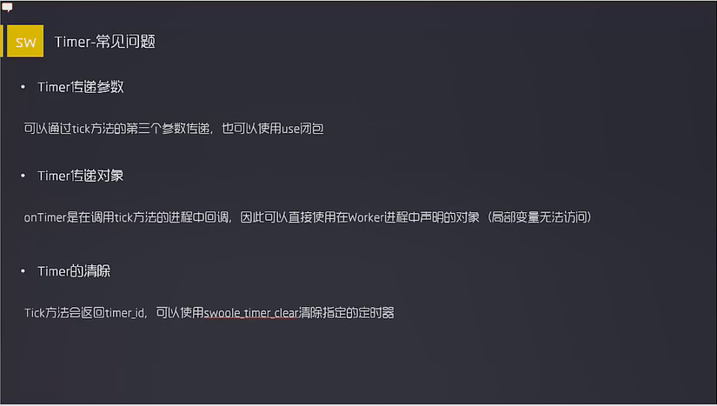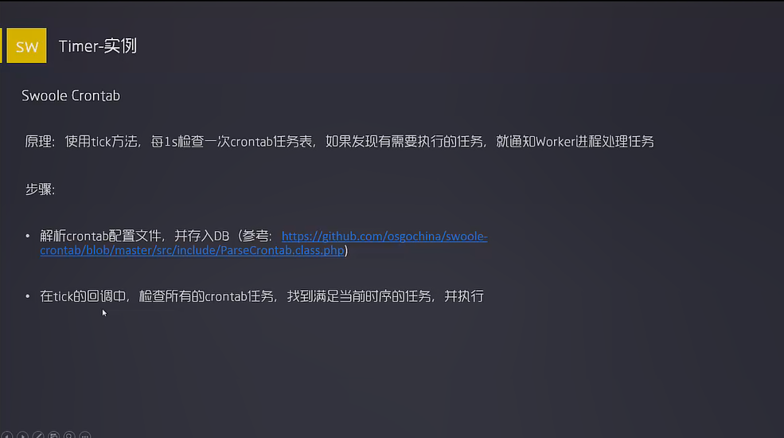

## 进程详解

注意，复制的IO句柄会共同使用的，因为IO句柄复制后指向的位置都相同，所以同时并发操作的时候我们需要对进程间进行加锁的操作.

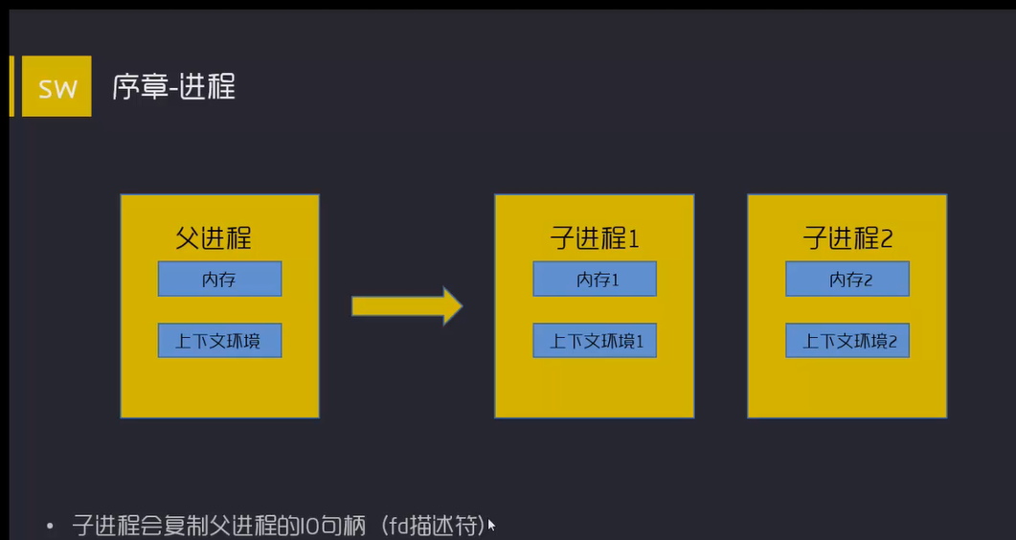

## 进程间的通讯

进程间的通讯都是具有两个管道的，而且两个管道都是单向流动的，不能数据双向流动.

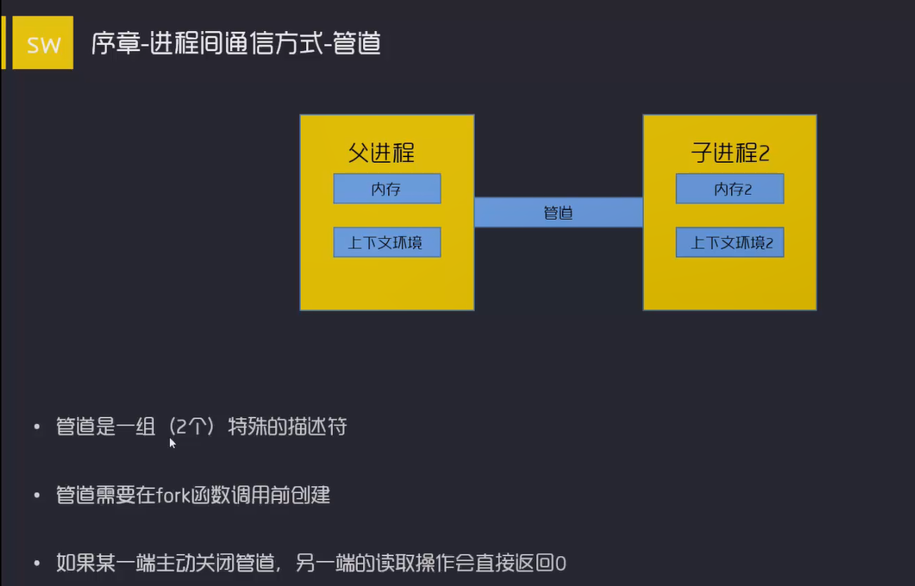

### 进程间通信（IPC）

1.管道（两个通路，互相通信，对每一边来说都是都是一读一写）

管道是一组（2个）特殊的描述符

需要在fork函数调用前创建

如果某一端主动关闭管道，另一端的读取操作会直接返回0

2.消息队列

通过指定key创建一个消息队列，相同的key就能通信

在消息队列中传递的数据有大小的限制

消息队列会一直保留直到被主动关闭

3.IO多路复用(epll-fd，阻塞监听，响应回调，并不是真正的异步监听,本质是底层在阻塞，但是上层是异步响应处理)

epoll函数会监听注册在自己名下所有的socket描述符

当有socket感兴趣的事件发生时，epoll函数才会进行响应，并返回有事件发生的socket集合

epoll的本质是阻塞IO，他的优点是能同时处理大量的socket连接。

因为他是使用了有事件触发才响应处理的，没有的话仅保持底层阻塞连接，事件异步处理，所以能进行高并发

C10k，c1000k，这些问题都是需要基于多路复用进行实现的，只有多路复用才能解决万级的socket连接，如果每个链接都是用开进程，开线程的处理方法，服务器是处理不了那个多的链接的。

epoll函数最大的优点是允许在同一个进程中，同时处理那么多的socket连接

epoll函数是目前大多数网络高并发，高性能服务器的本质.

虽然跟共用内存很像，但是是另一个东西，而且传输的大小也是有限制的。

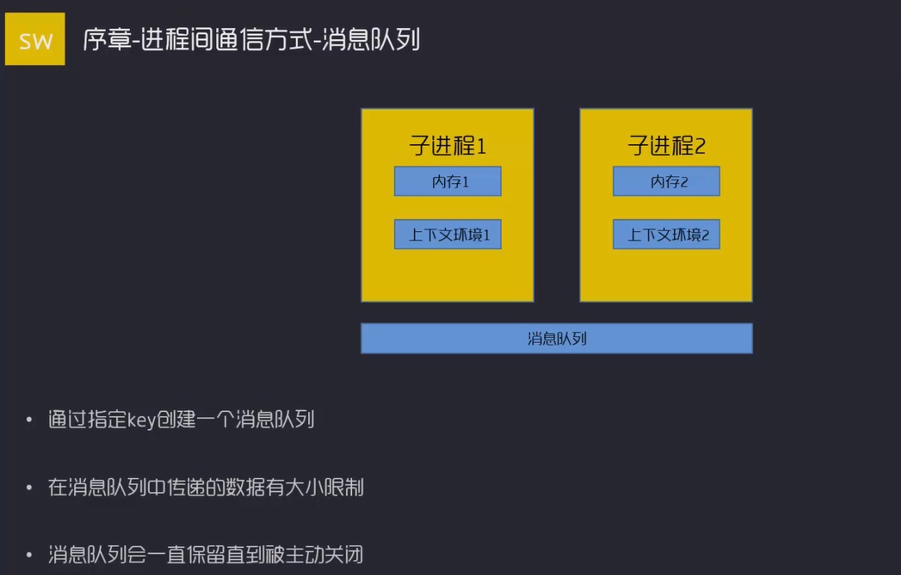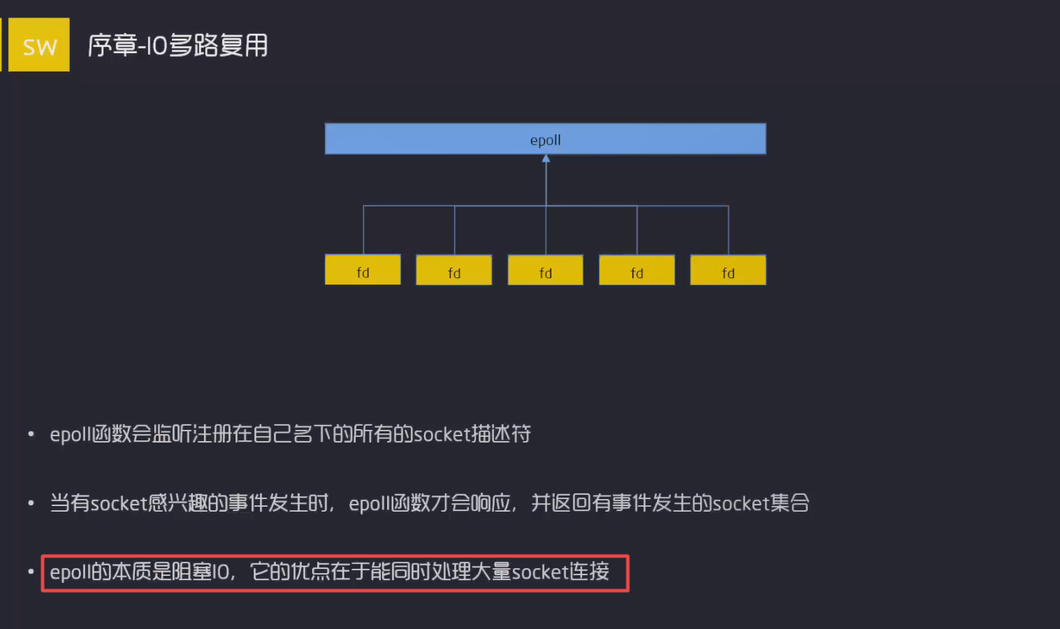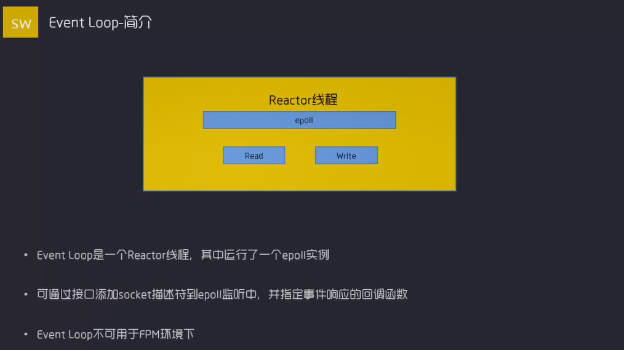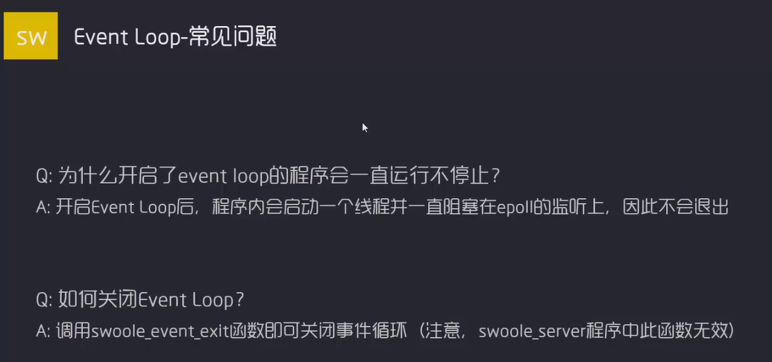

### Event Loop（事件循环）

有局限，现在很少再用，因为只能在cli界面中使用.

Event Loop是一个Reactor线程，其中运行了一个epoll实例

可通过接口添加socket描述符到epoll监听中，并指定事件响应的回调函数

EventLoop不可用于FPM环境，因为FPM在做完任务后，会直接退出进程,而EventLoop是线程，所以会被连庄关闭，此时socket的监听也会关闭。

## Process进程

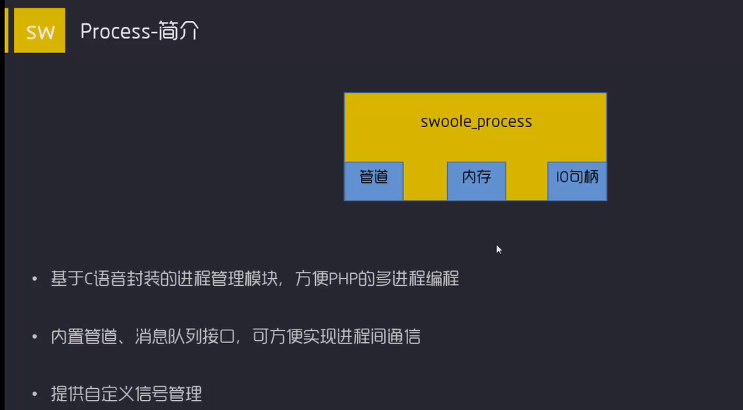

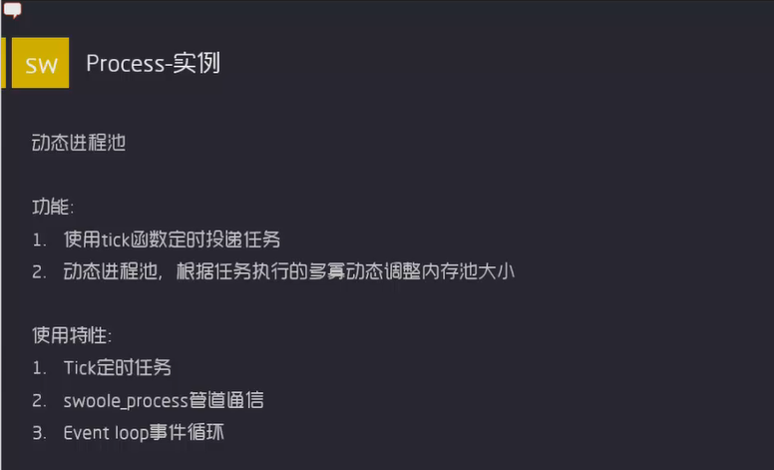

## HttpServer

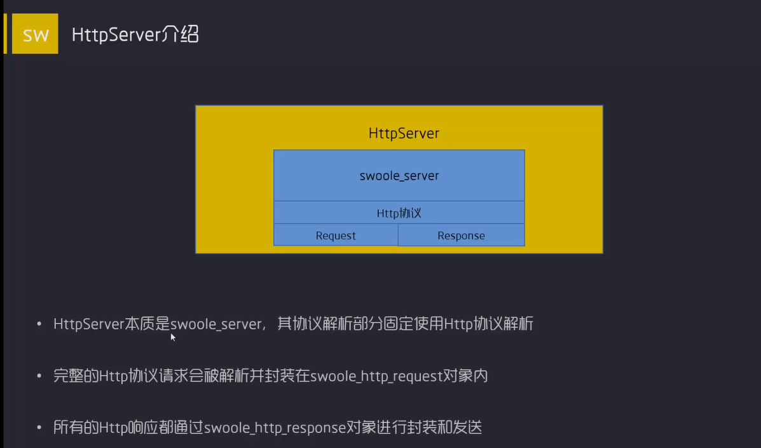

使用引用符号会产生计数器+1的情况，在程序结束时，由于进程驻留，计数器不为0，此时会造成变量堆积，内存泄漏.

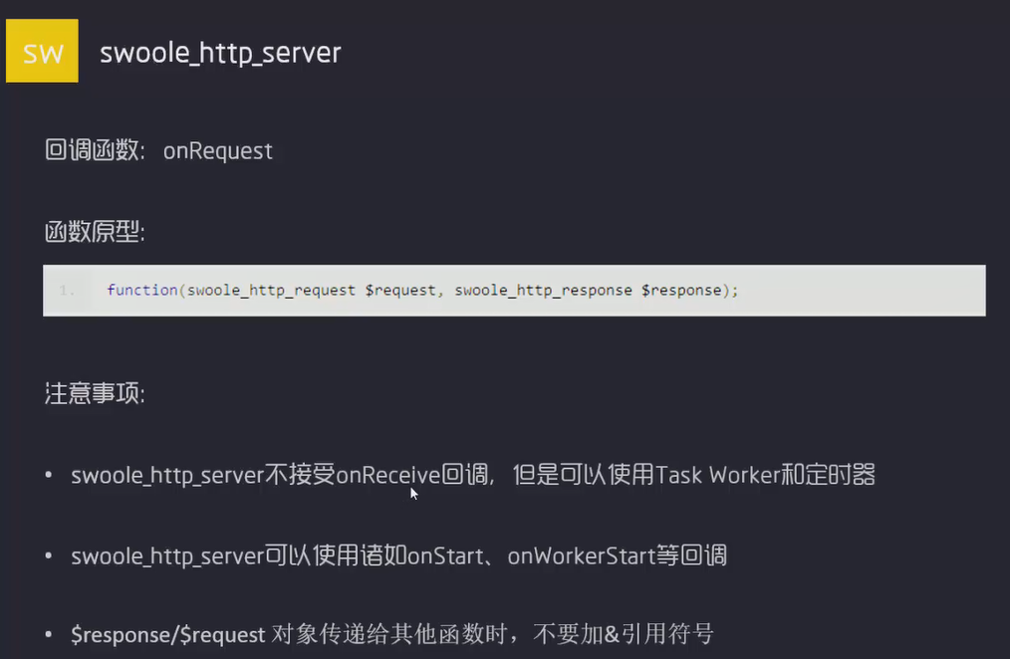

### Swoole_http_request

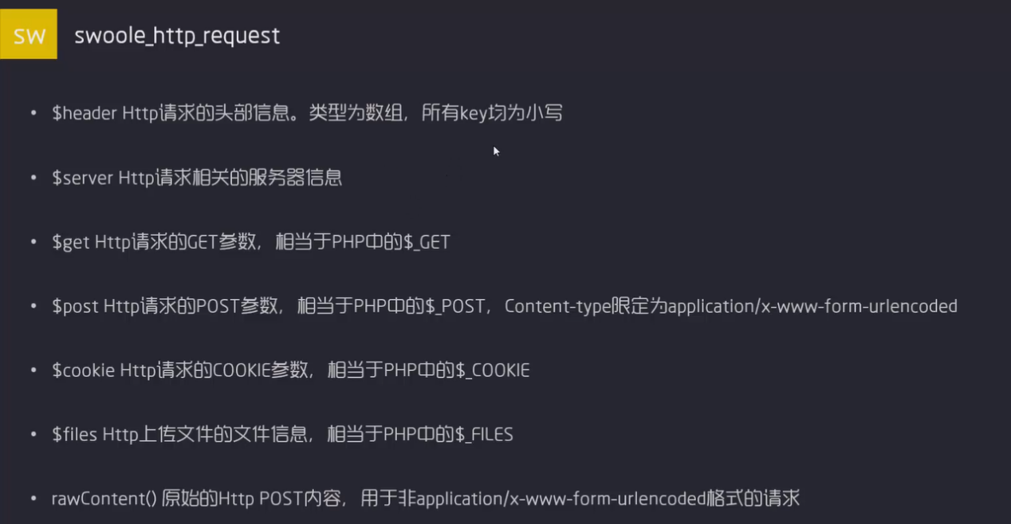

### Swoole_http_response

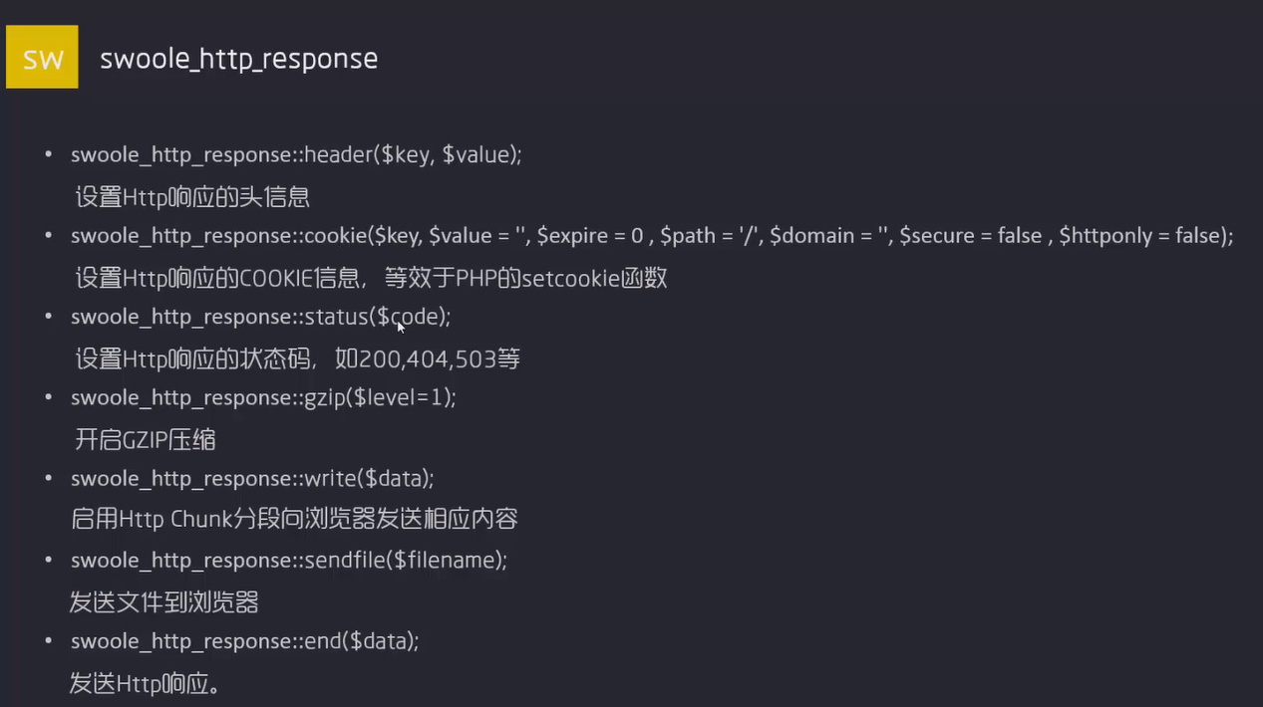HttpServer使用

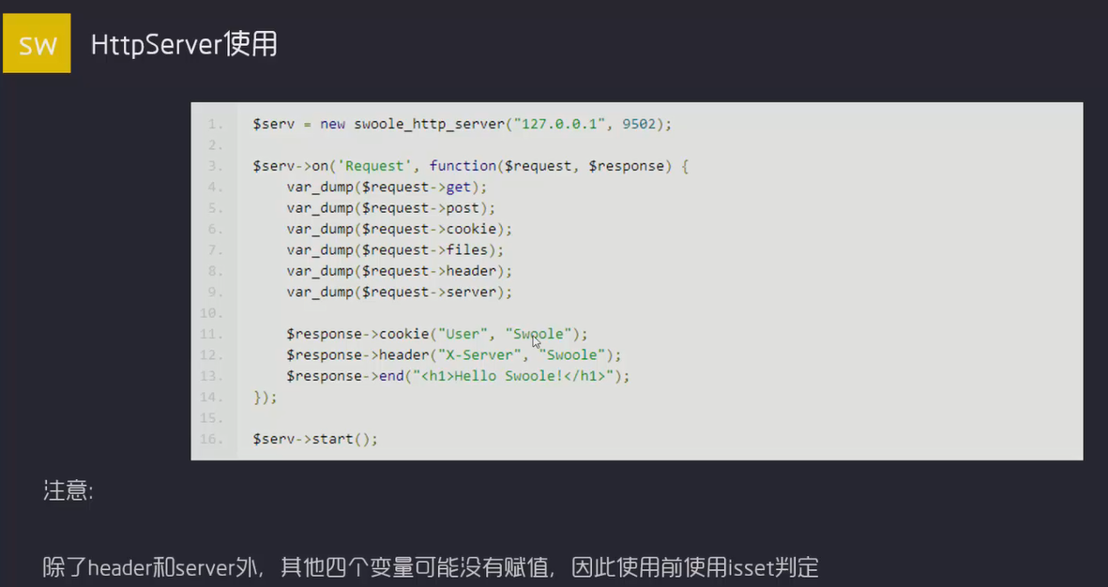

### 简单路由

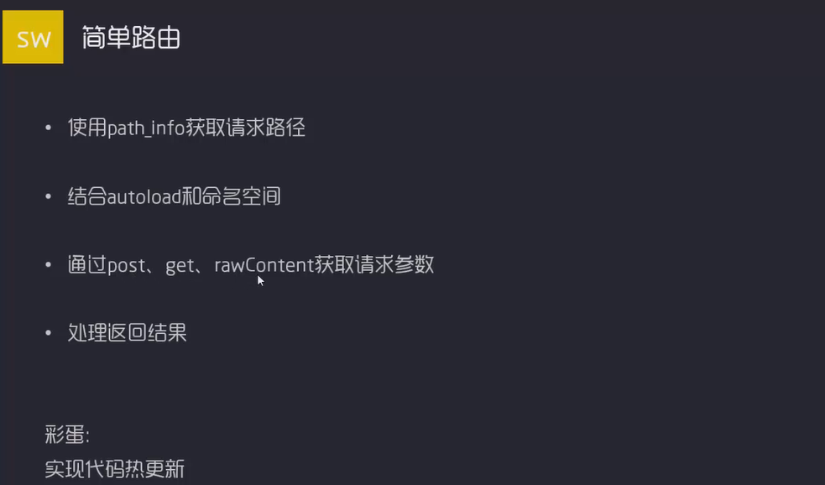

平滑升级脚本,热更新

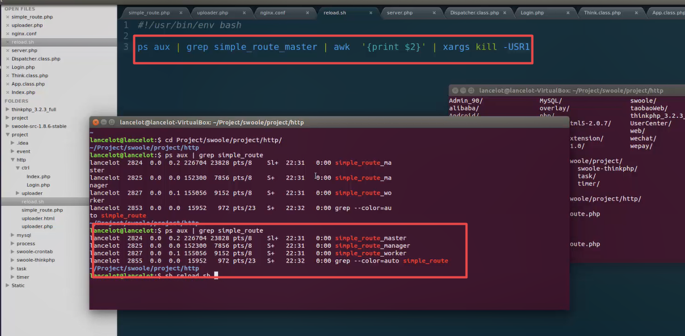

### 上传文件

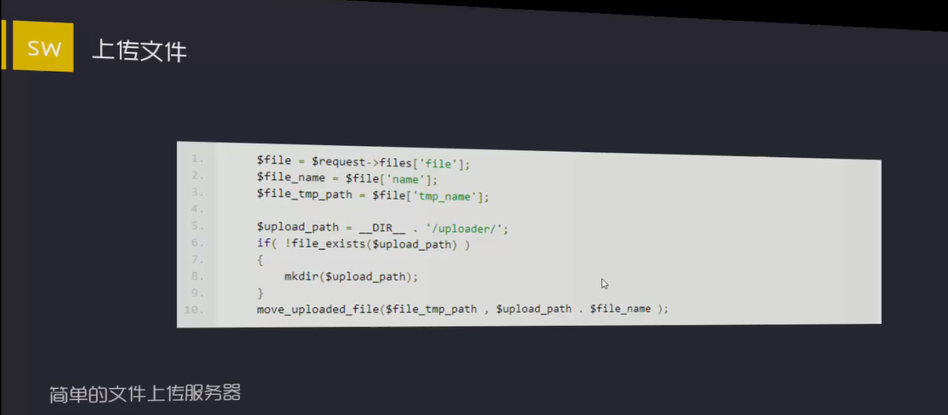

文件上传详情

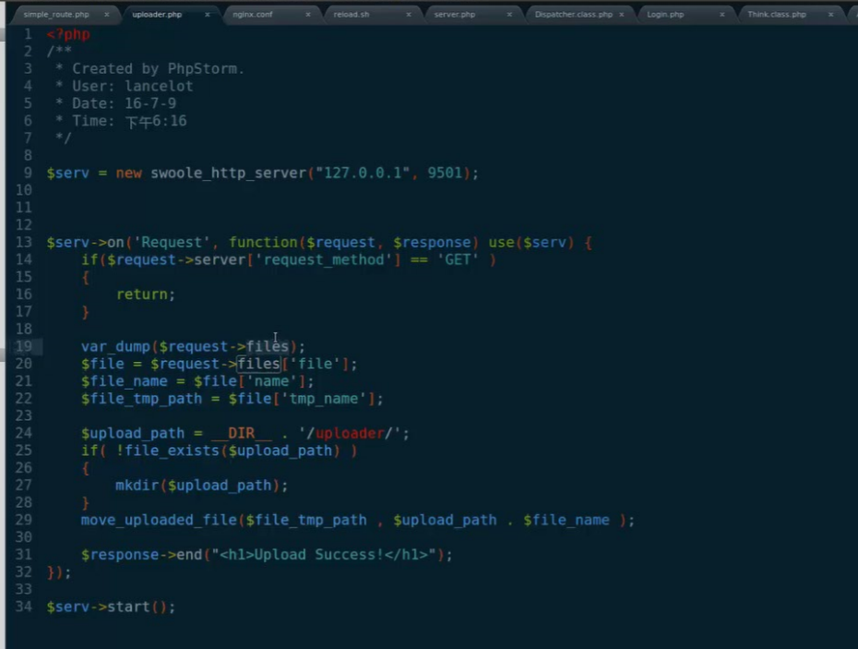

### 实战运用--如何结合现有web框架，Nginx

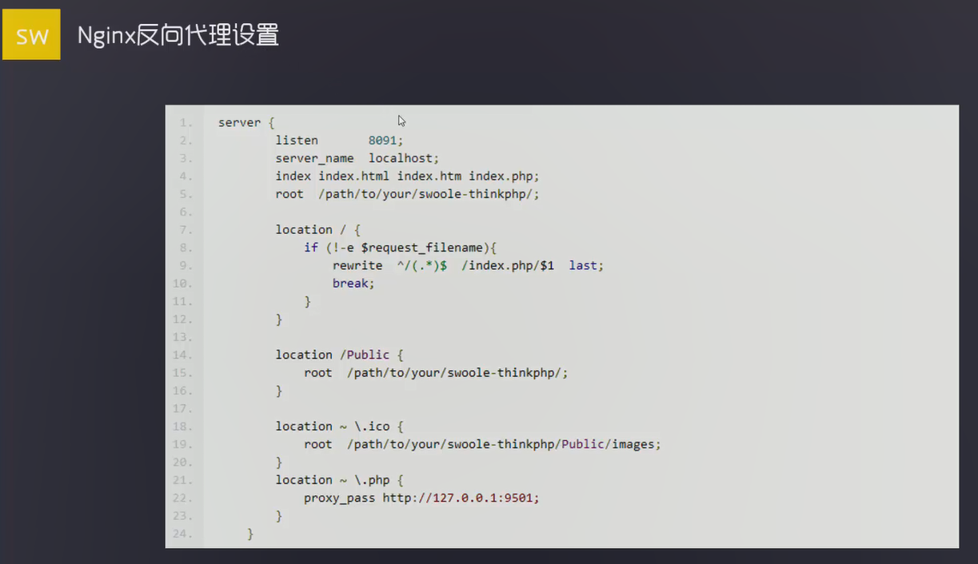ThinkPHP移植

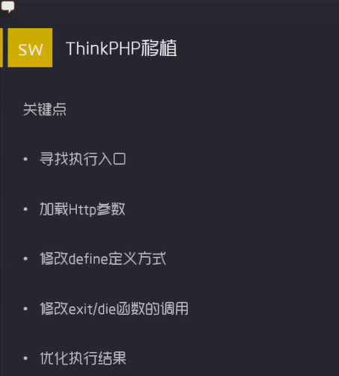

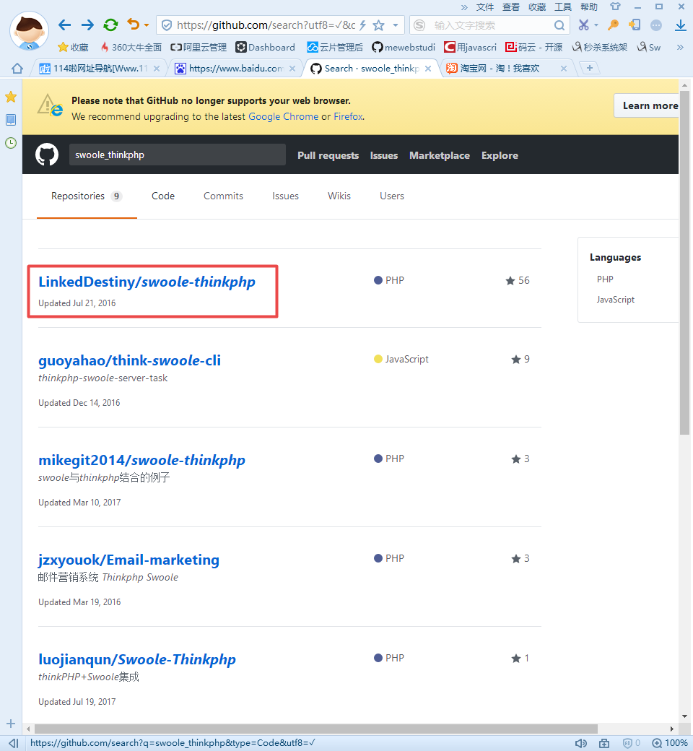

## WebSocket

Websocket是基于HTTP的，所以我们可以通过onRequest方法来进行HTTP服务器的所能处理的内容

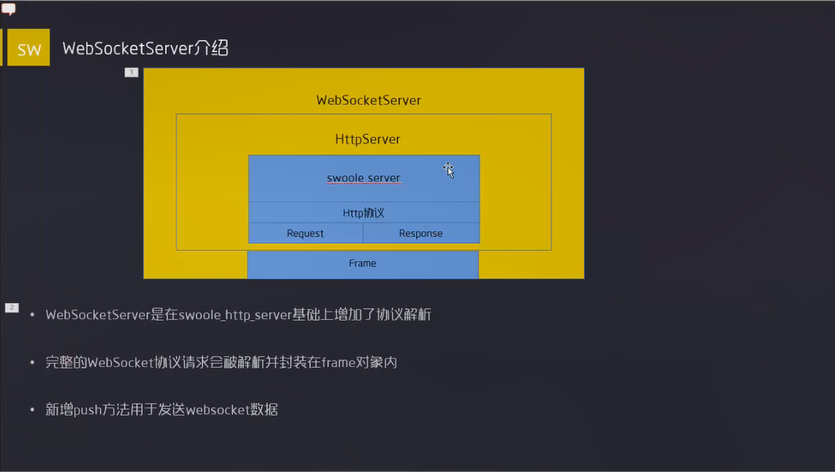

Websocket处理HTTP的多端口处理

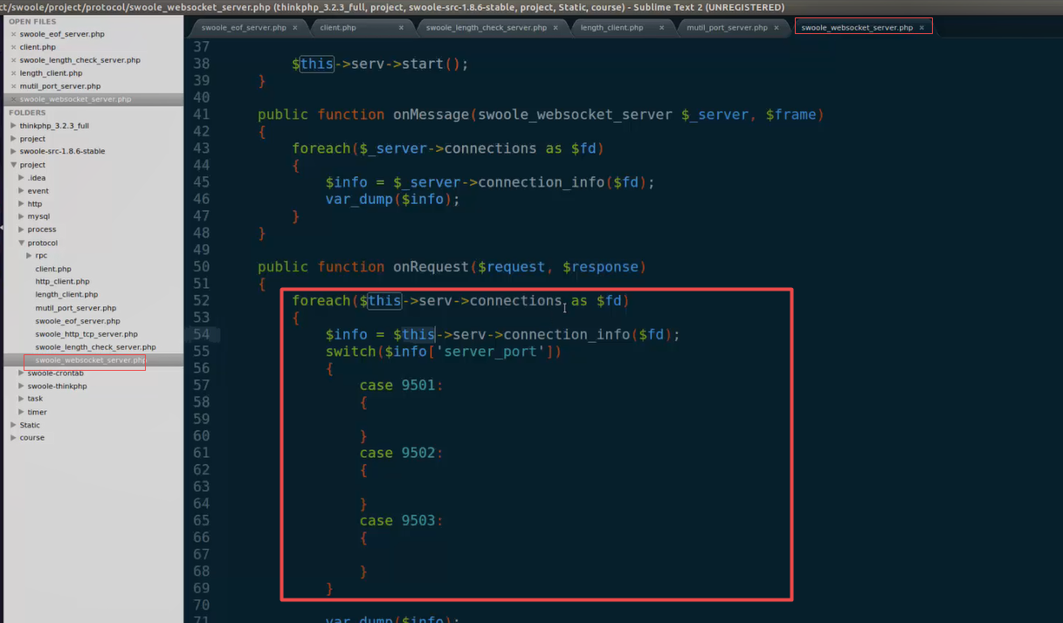 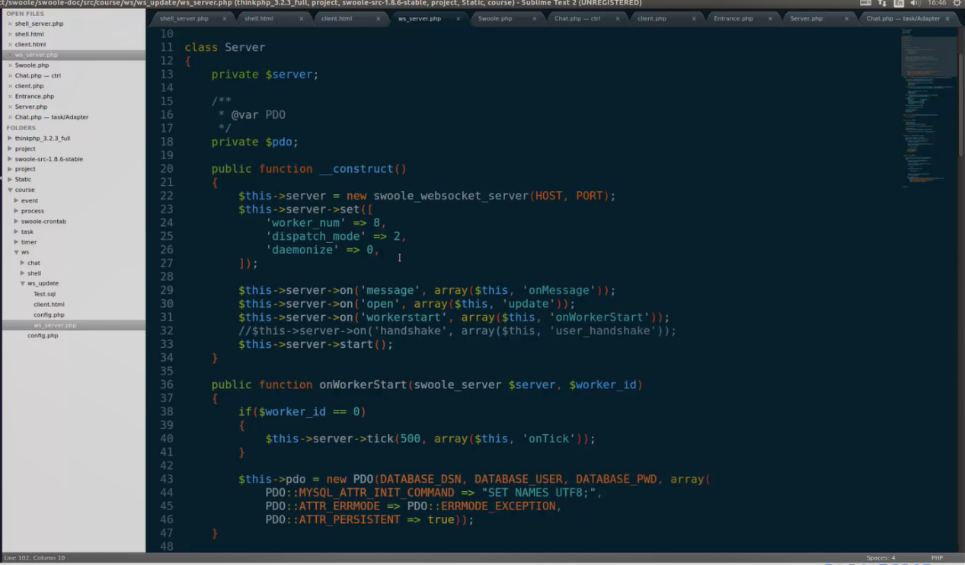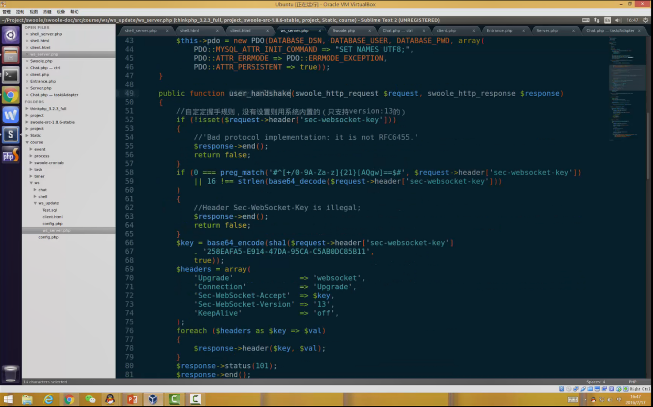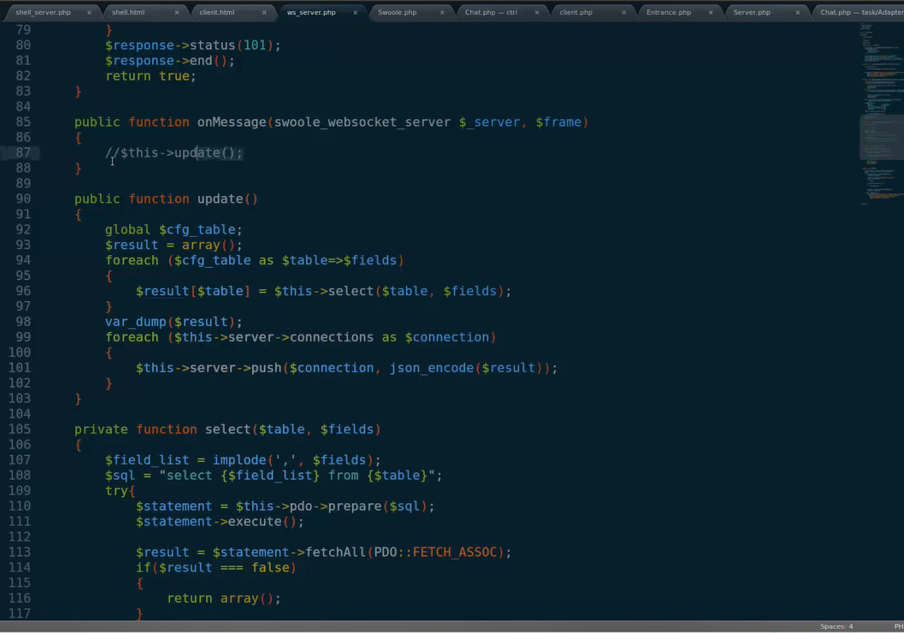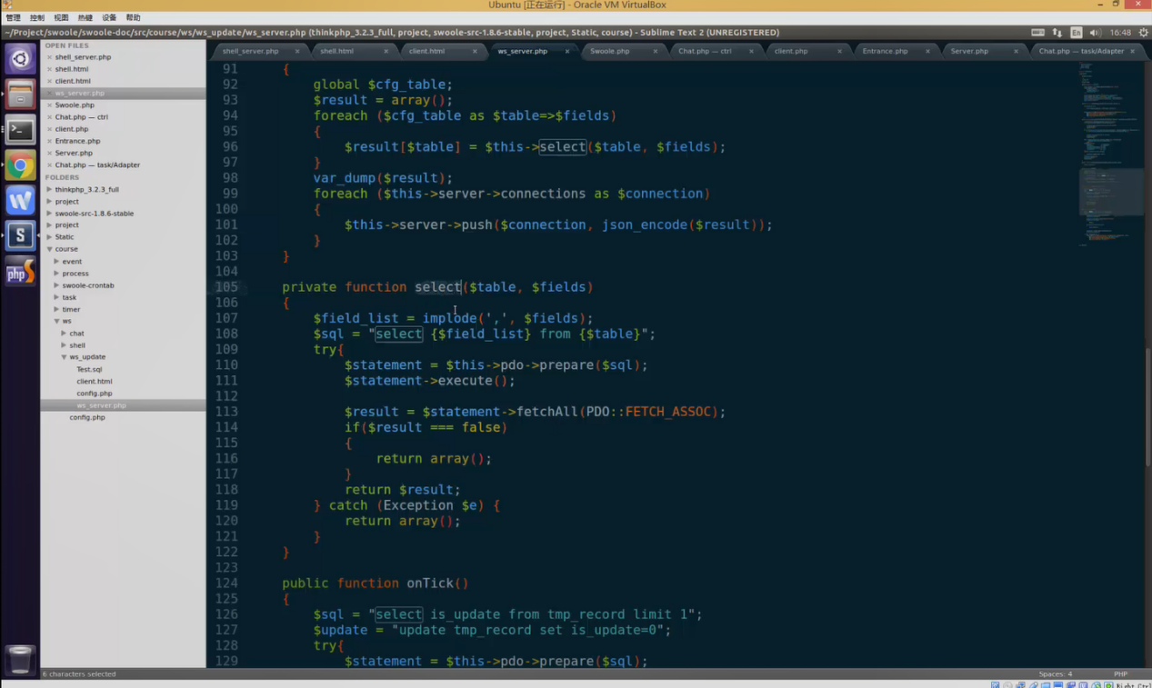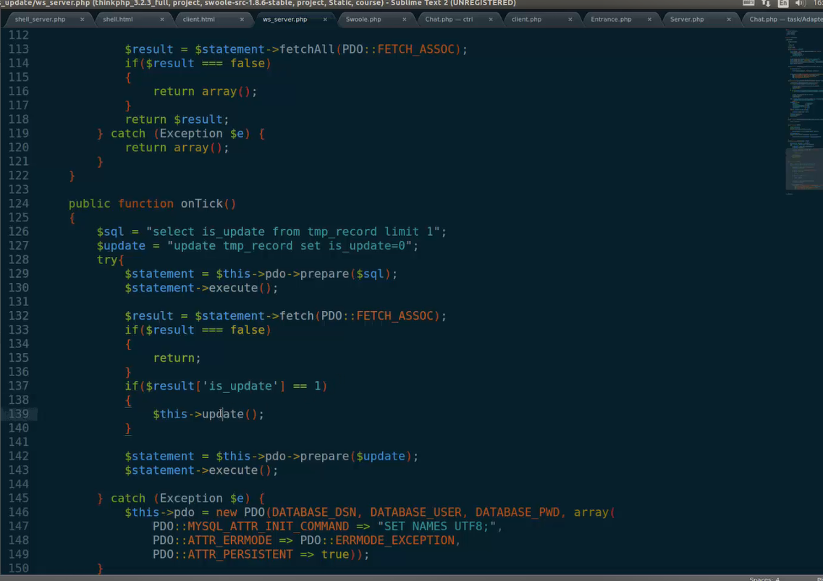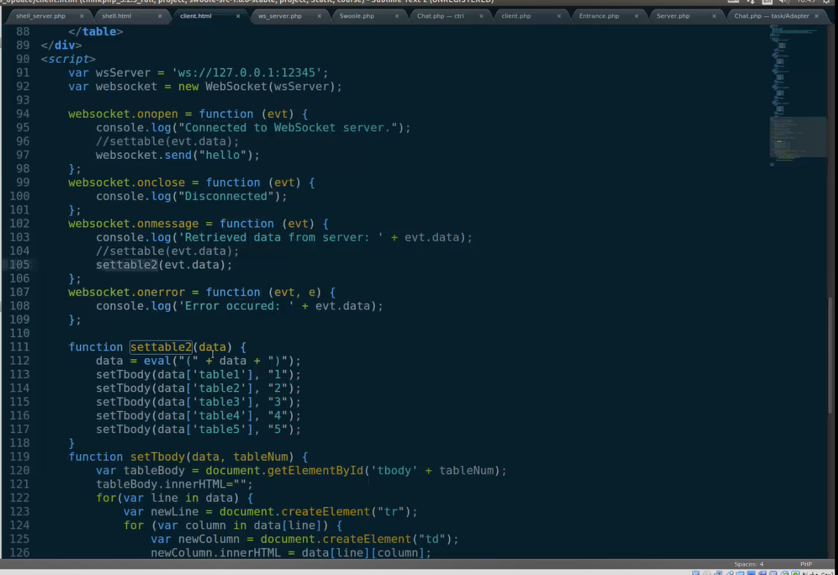

用于捕获HTTP的请求

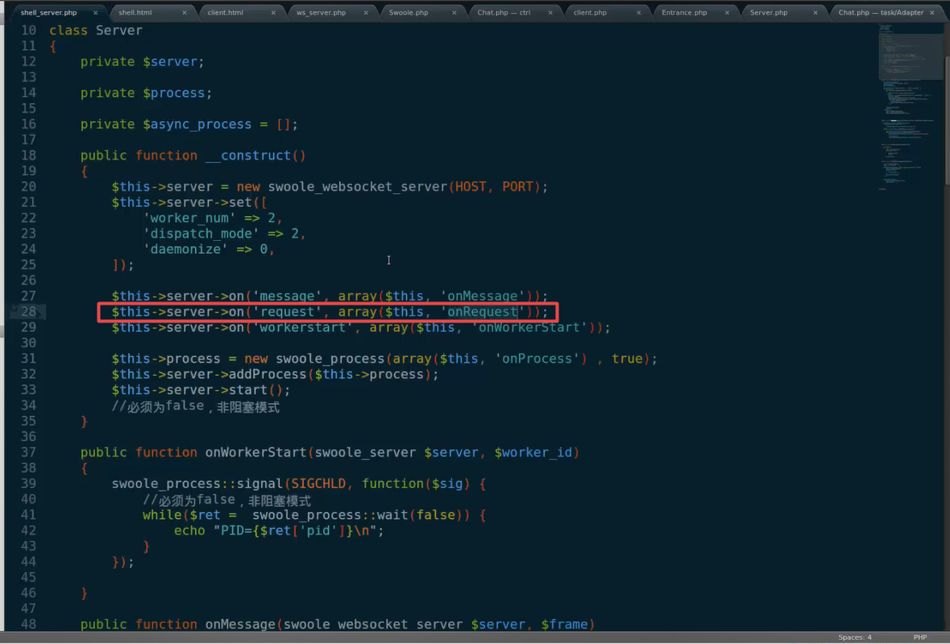

基于Redis来做一个WebSocket的聊天室[重点是，维护并保护好$fd的关联]

如果不支持WebSocket，那么我们需要自己回调一下handShake方法,和处理二进制的方法

## Swoole--使用协议和多端口

TCP是流式传输，有时大，有时小，所以为了更好解析和数据能够均匀传递，我们需要使用协议.

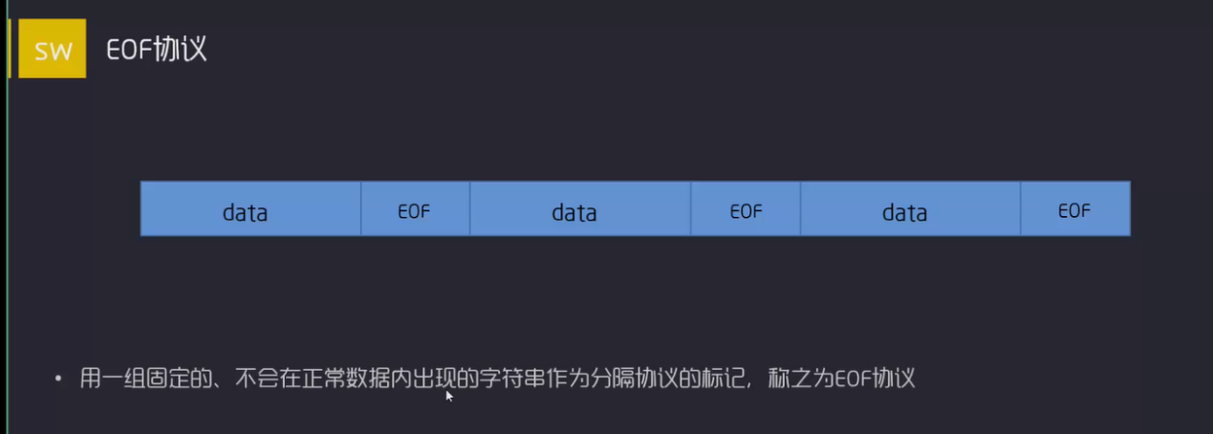

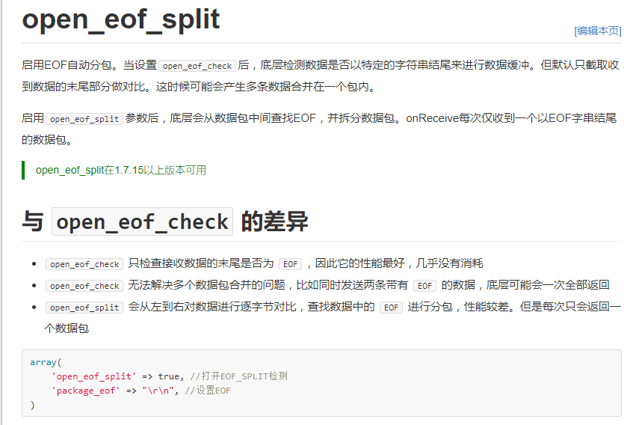

### EOF--Demo

服务端 需要注意，那个是open_eof_check是从后面往前面检查起来的，所以可能存在多个指令都一次性返回的现象.open_eof_splite会自动分包，按照指令来进行逐次来发送onRecive的内容,不会粘连在一起，但是性能会比前面那个稍微低一点.

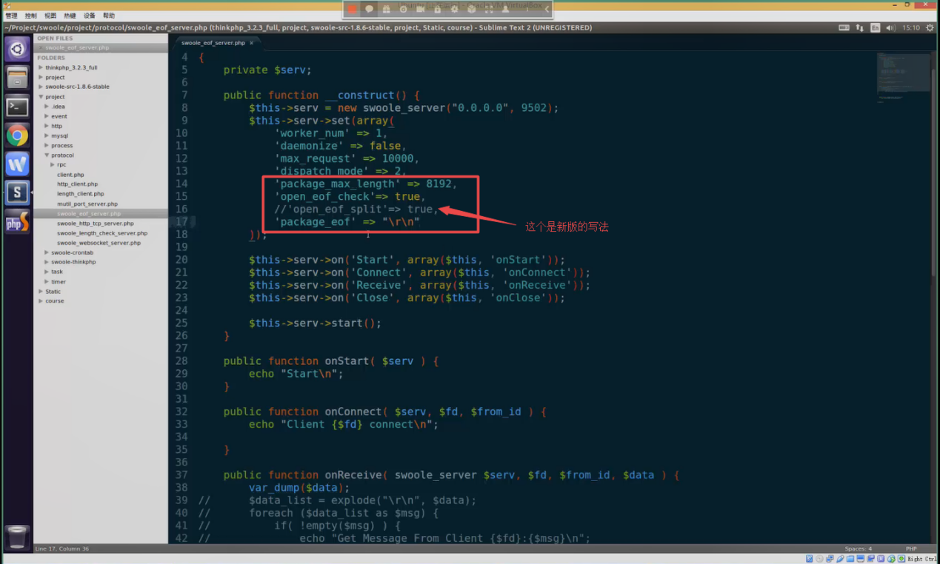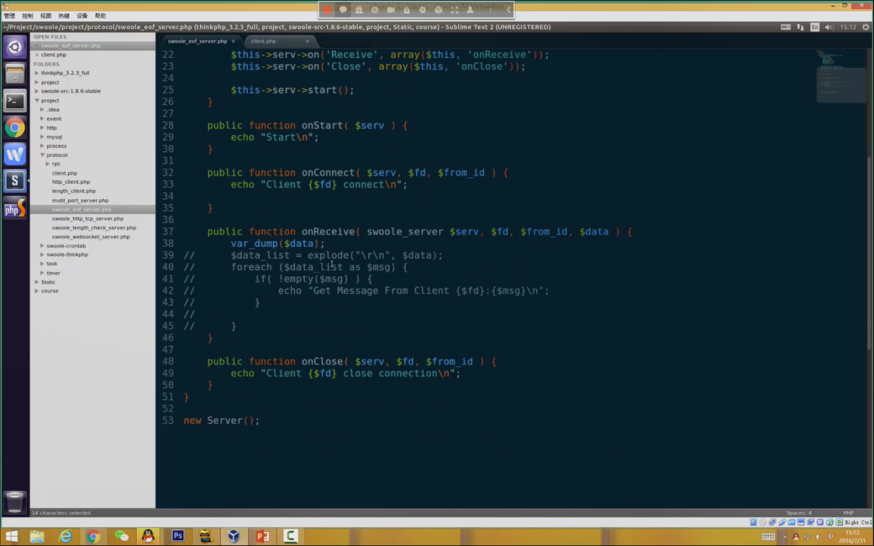

客户端

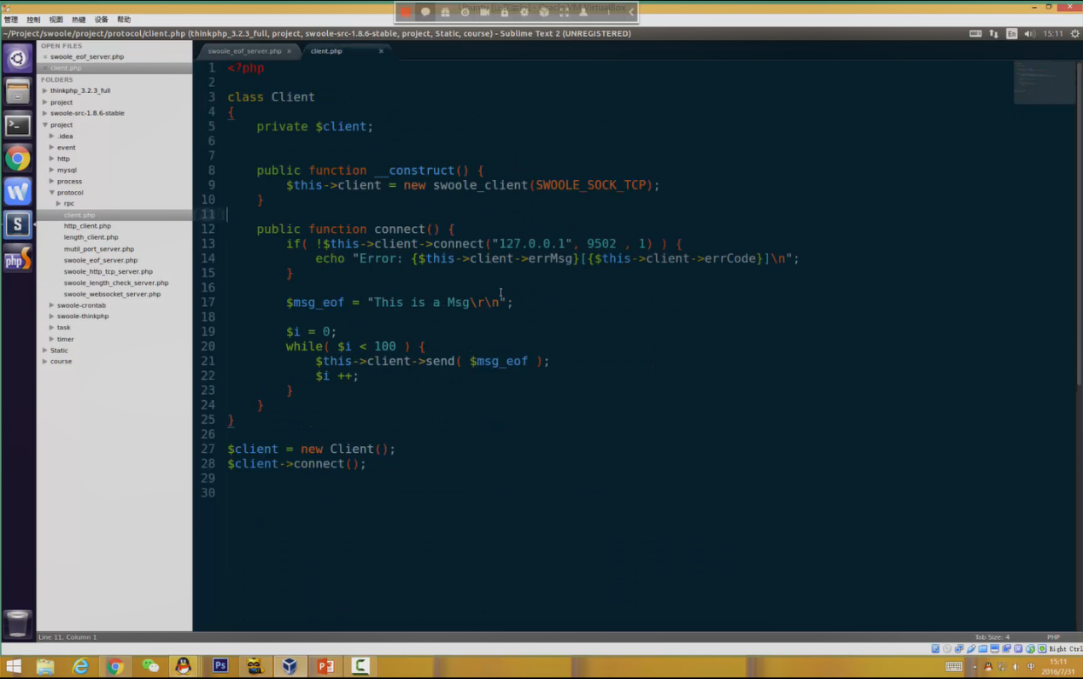

### 固定包头协议

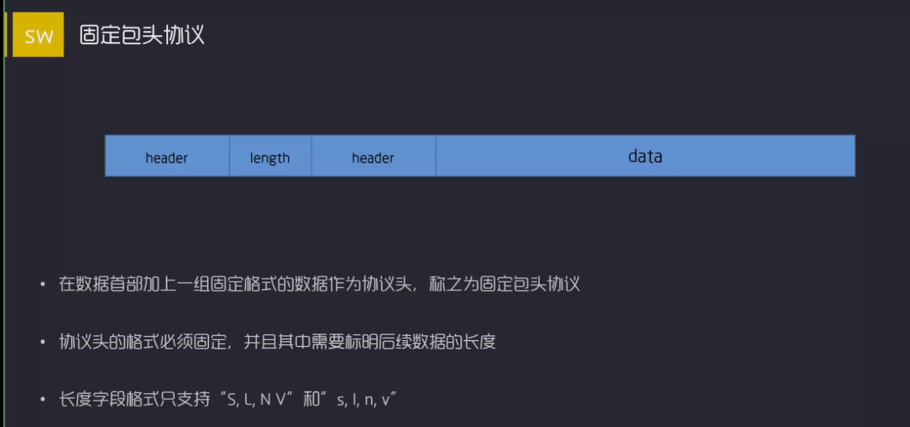

### Demo

服务端

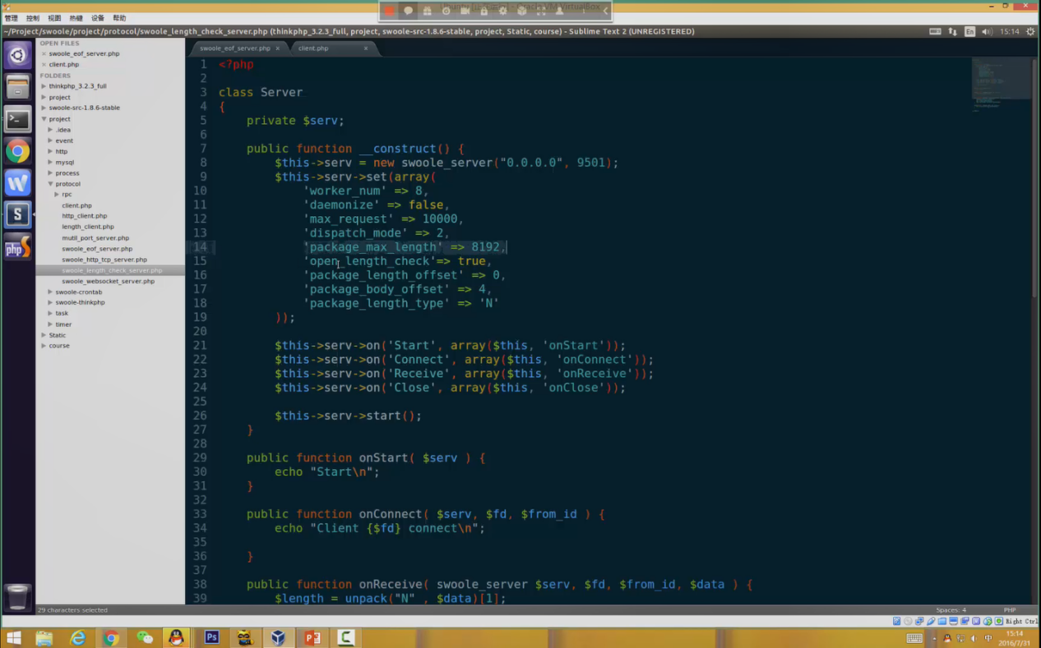

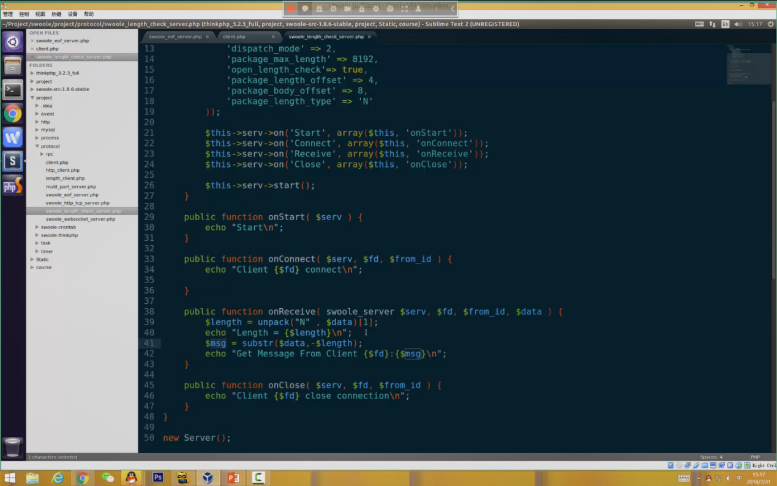

客户端

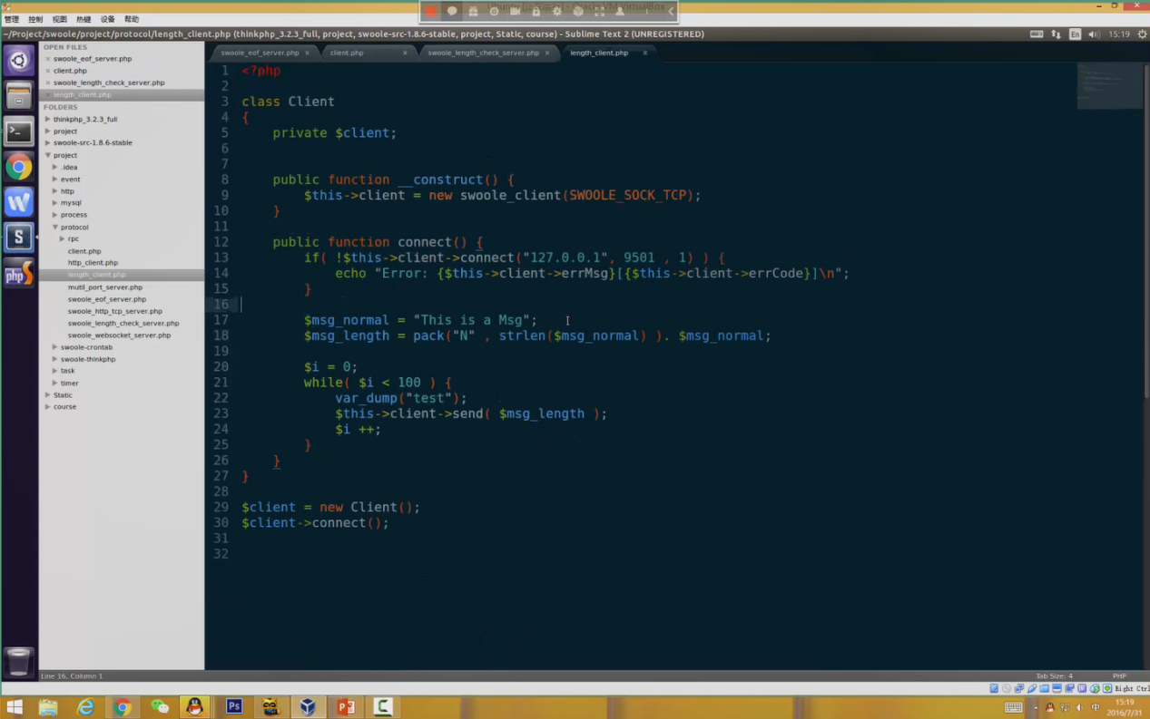

### 多协议多端口

介绍如何同时使用多种协议和端口

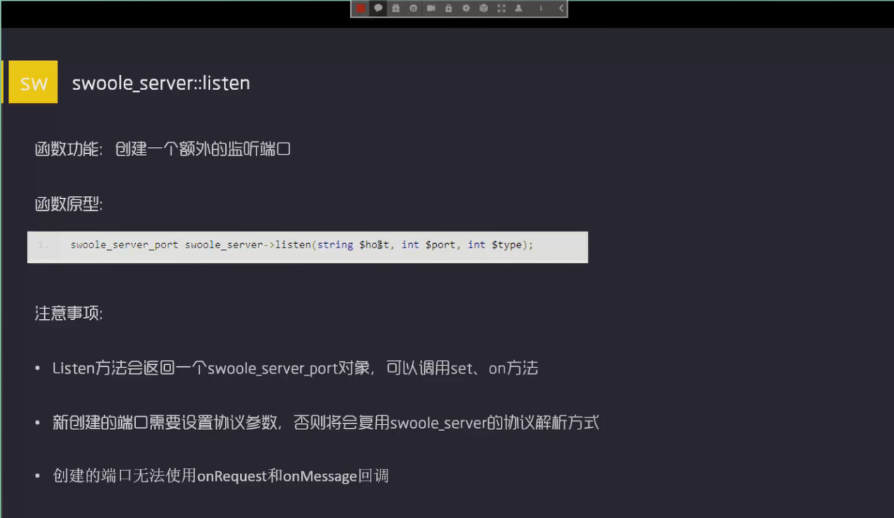

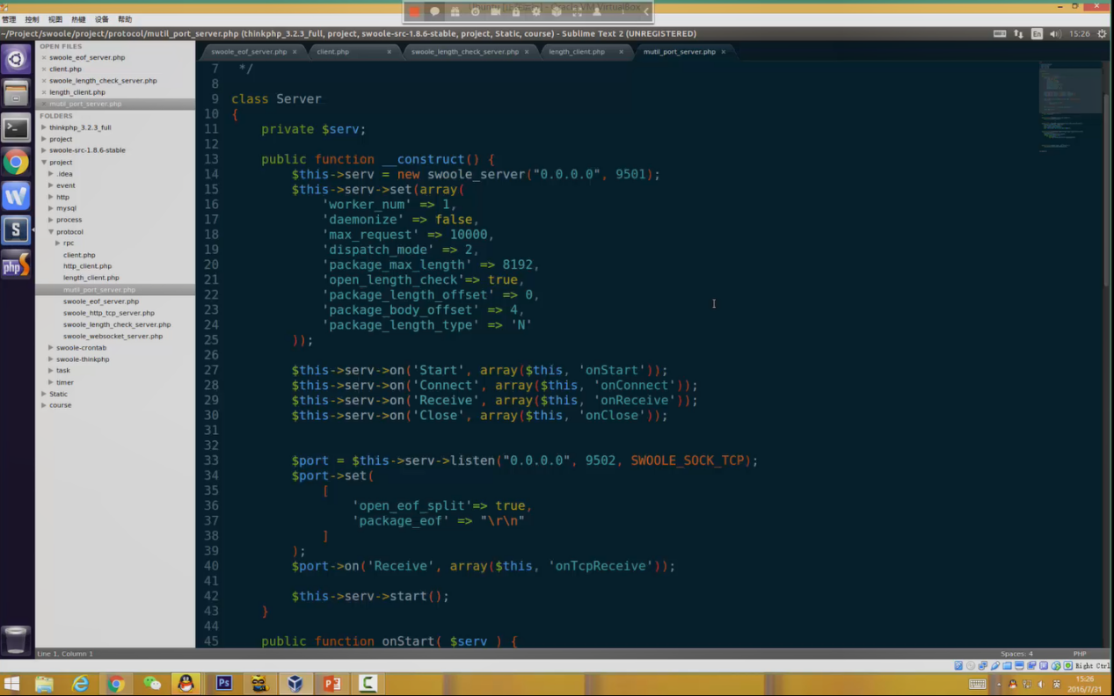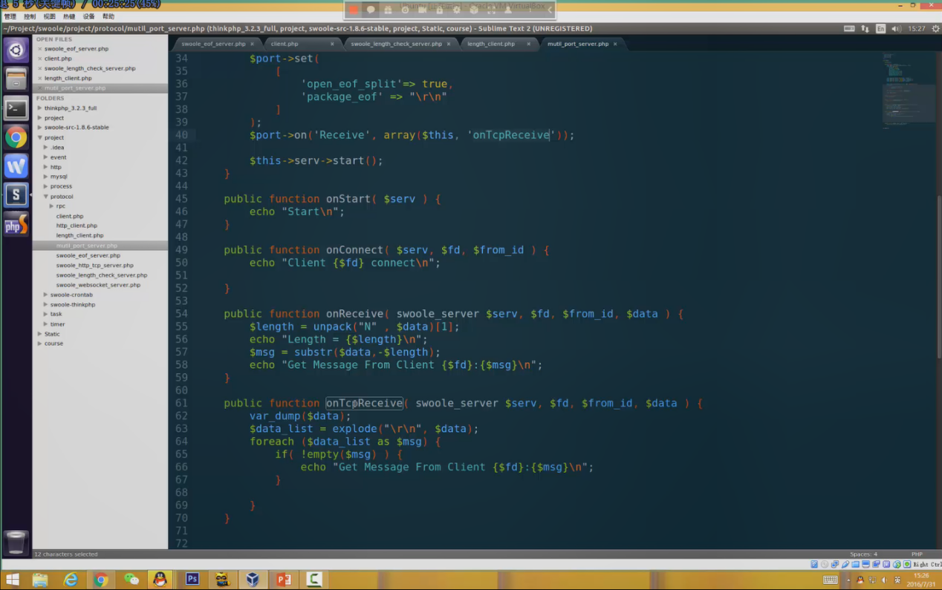

Websocket多端口处理HTTP请求



依据端口,让一段程序可以处理多种的内容

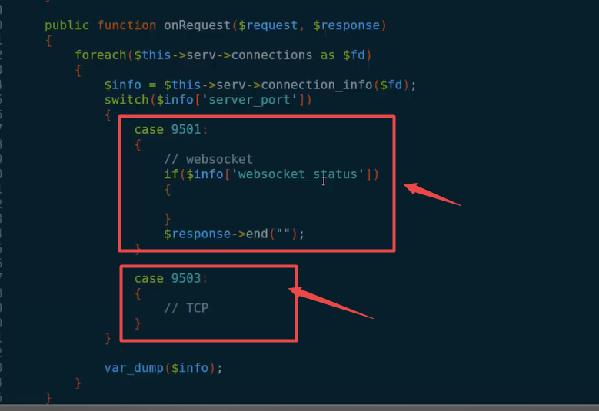

## 实战运用

### RPC名词解析

多个系统同时都需要一段相同的代码，但是复制过后，如果需要改变，那么所有系统都要改，此时很容易会出现问题，RPC就是问了解决这个代码一致性的问题。这样代码量也会小一点，同时每一个模块都可以进行单独的维护，这样能够进行比较好的功能模块的开发.RPC是进程，跨服务调用.

### Http,RPC,TCP结合使用

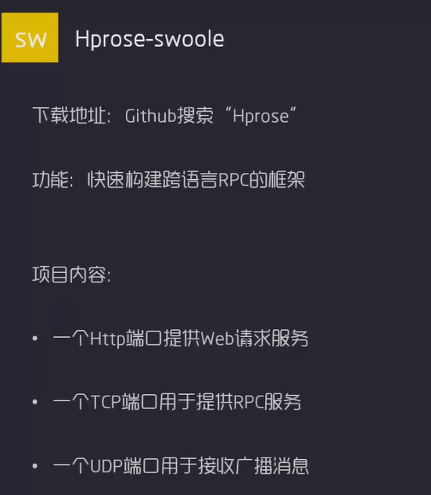

Demo创建

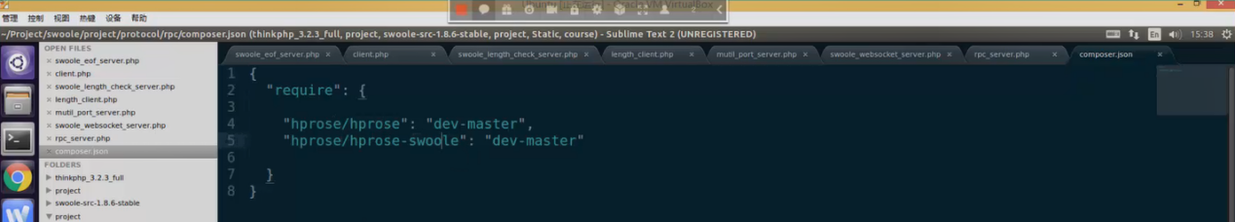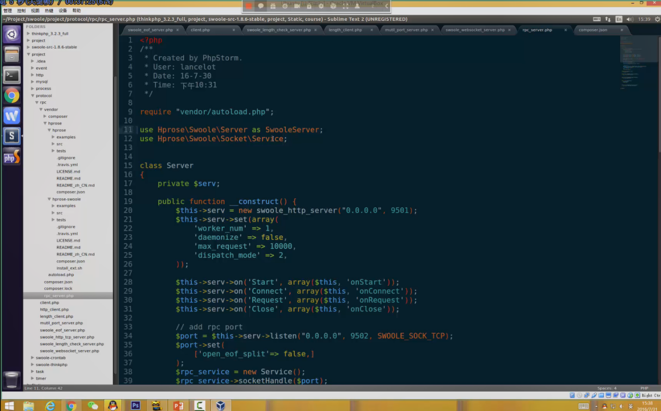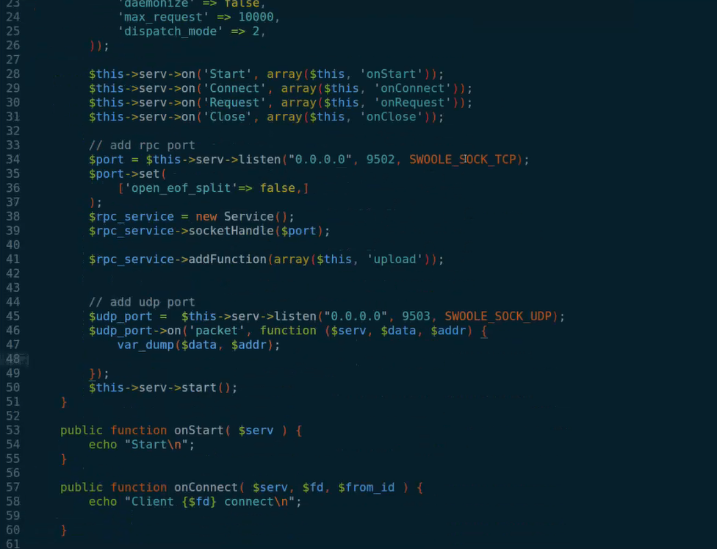

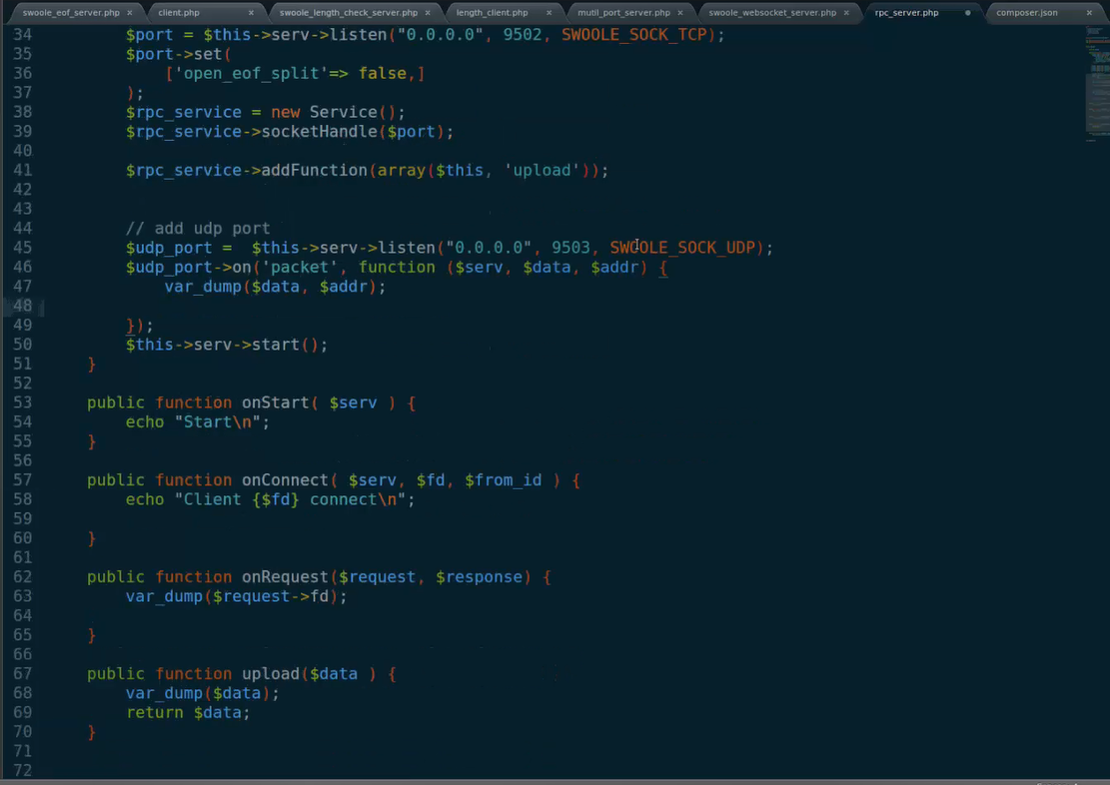

## Hprose-Swoole安装注意

使用composer安装Hprose-swoole不能直接将"hprose/hprose-swoole": "dev-master"写到composer.json文件夹中，必须单独安装完"hprose/hprose"，再使用composer require swoole "hprose/hprose-swoole"进行安装。反正就是不能一次性安装.

## Hprose的使用

### 简介

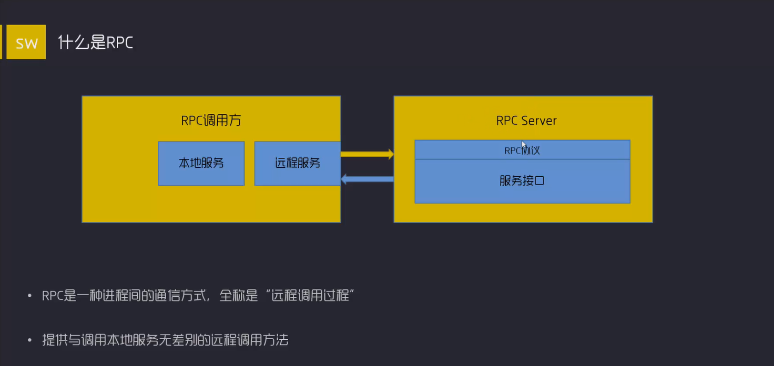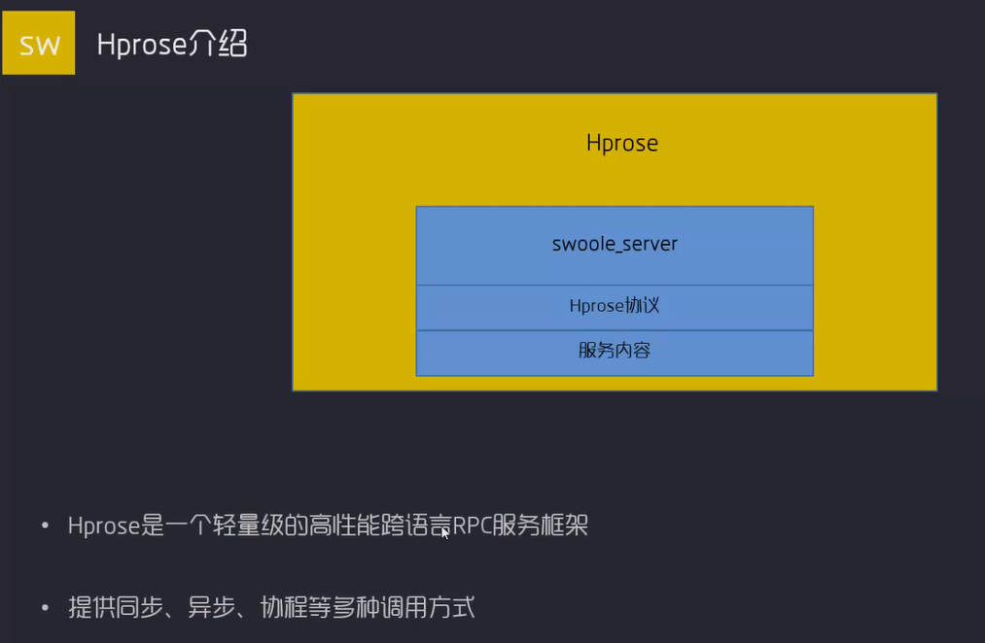

### 使用方法

传递单一方法

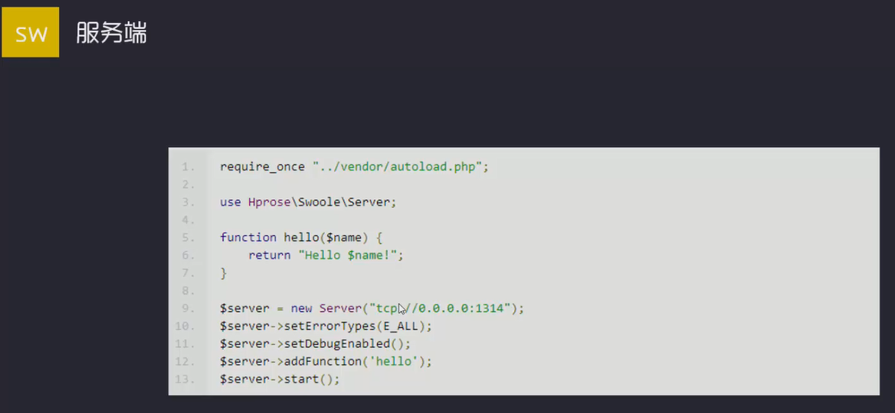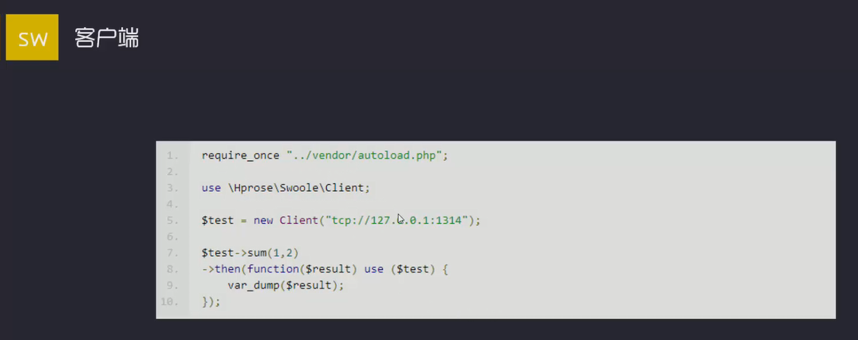

传递对象集体方法

服务器方法:

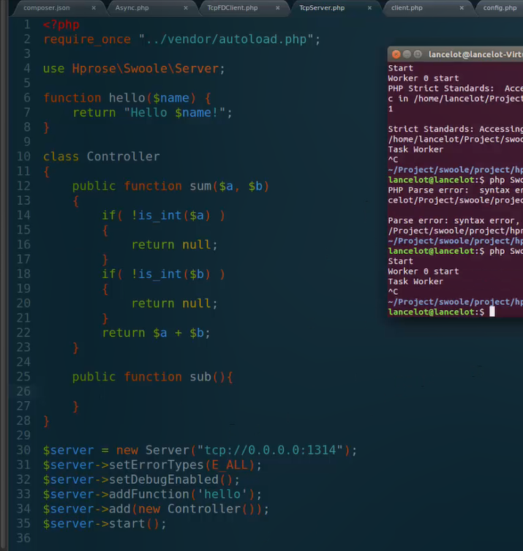

客户端方法:

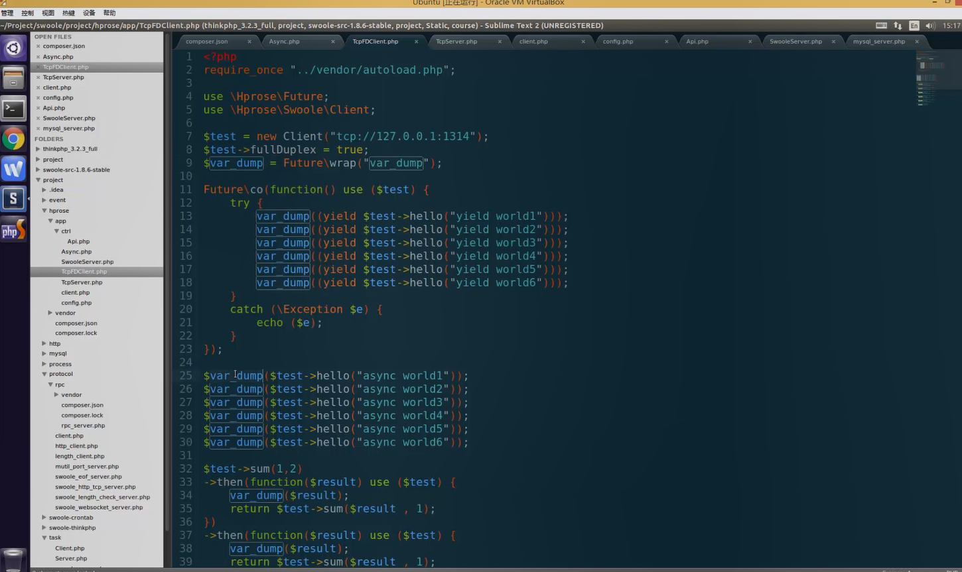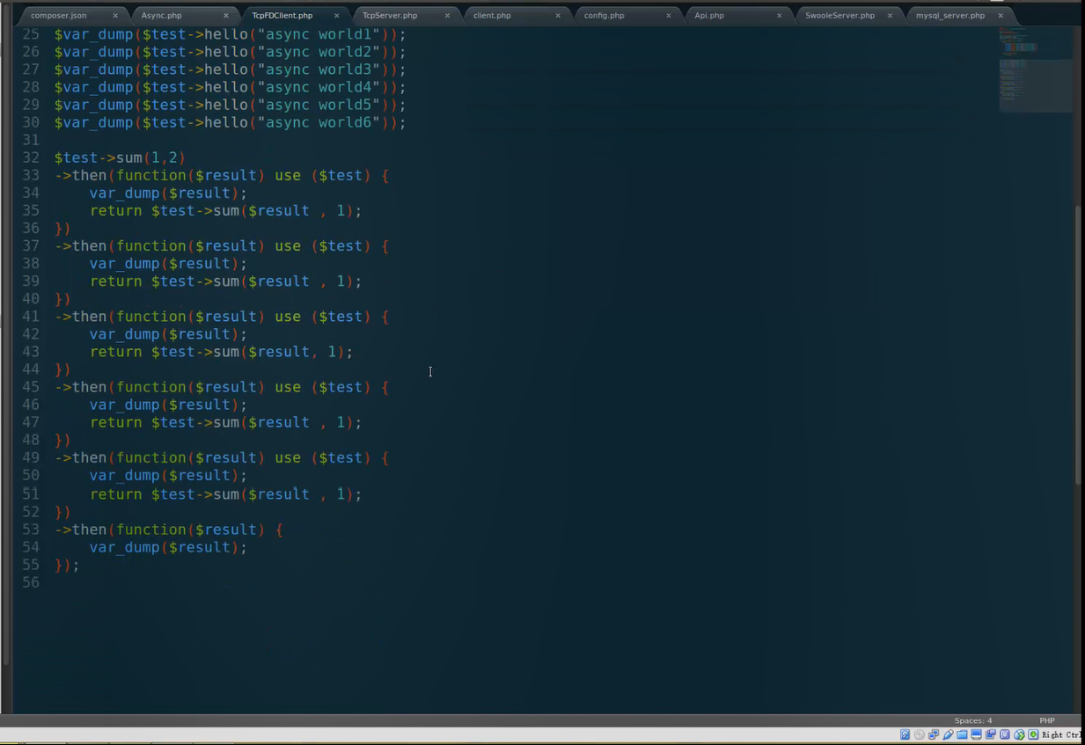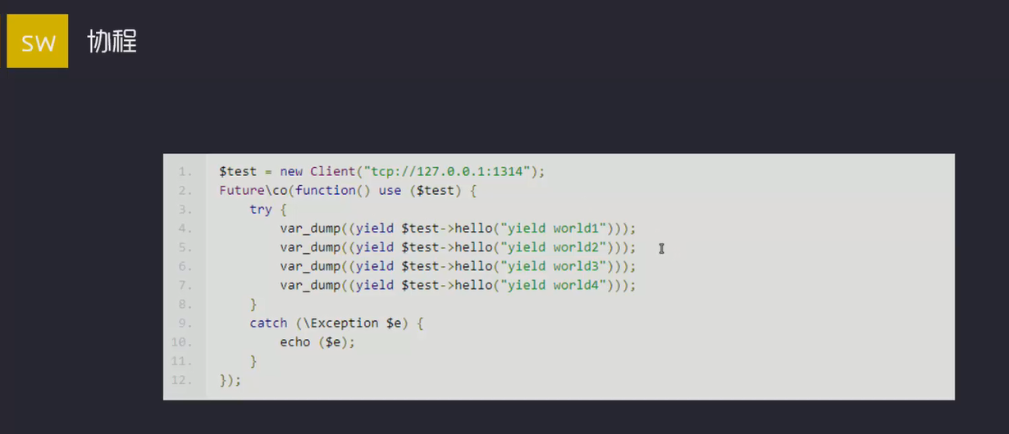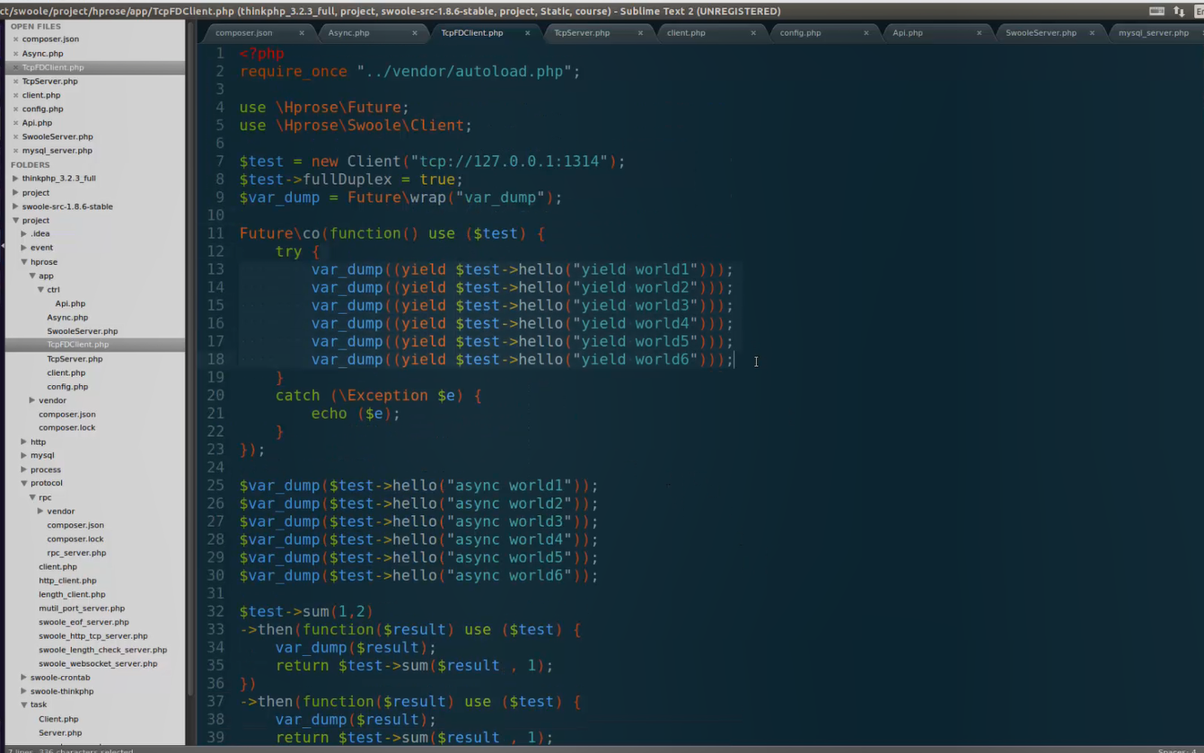

### 实战运用

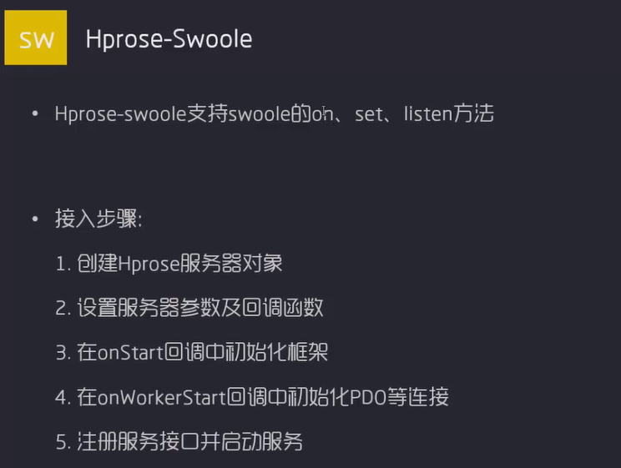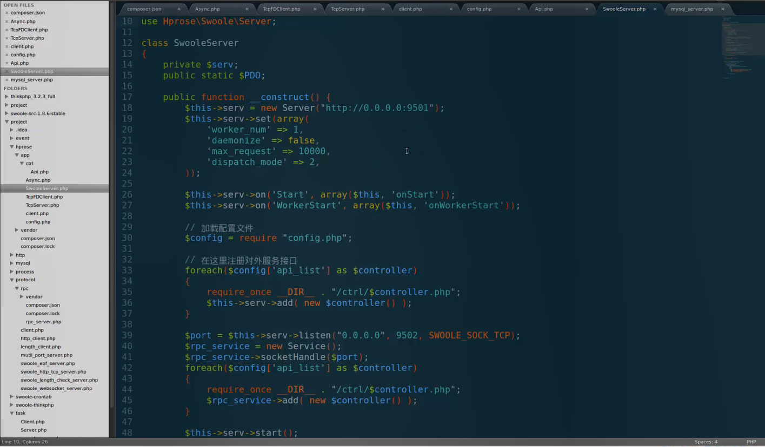

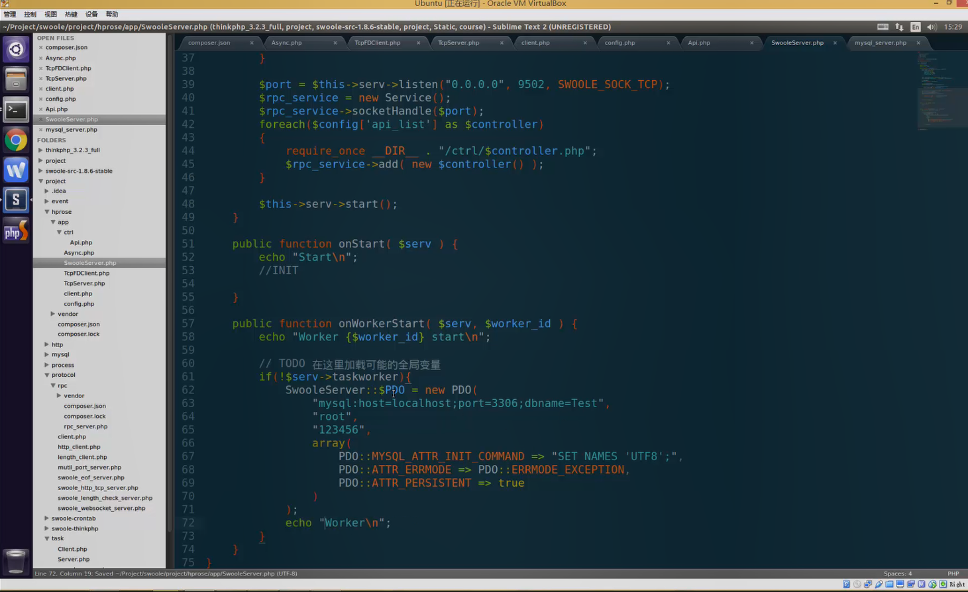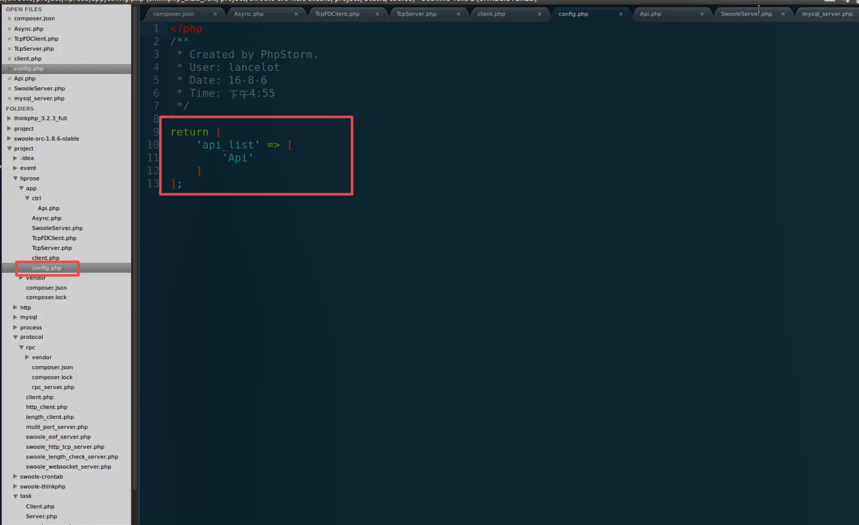

方法端

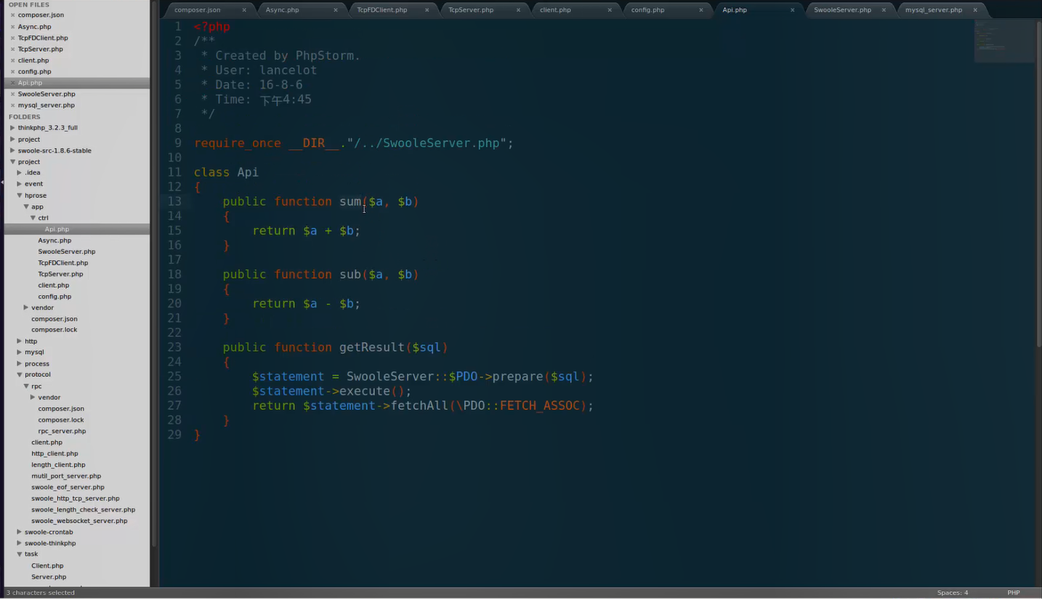

客户端

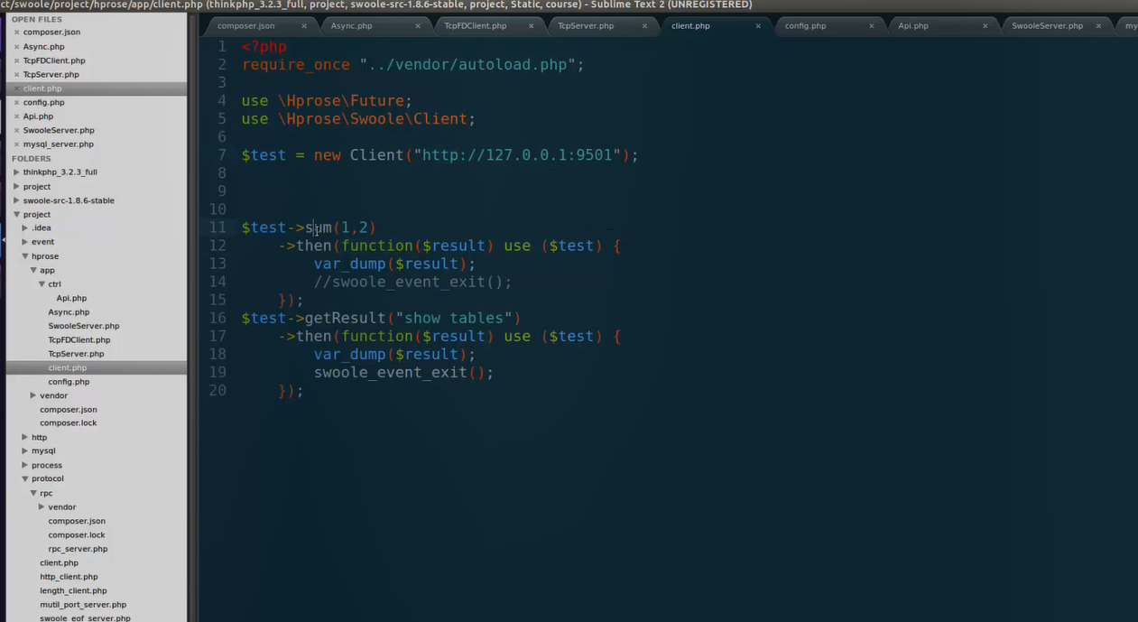

异常处理

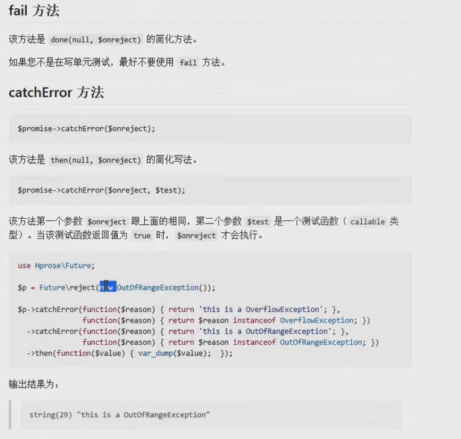

使用HTTPClient的写法，http是同步的方法

HttpClient的构建参数带有false，说明使用的是同步而不是异步

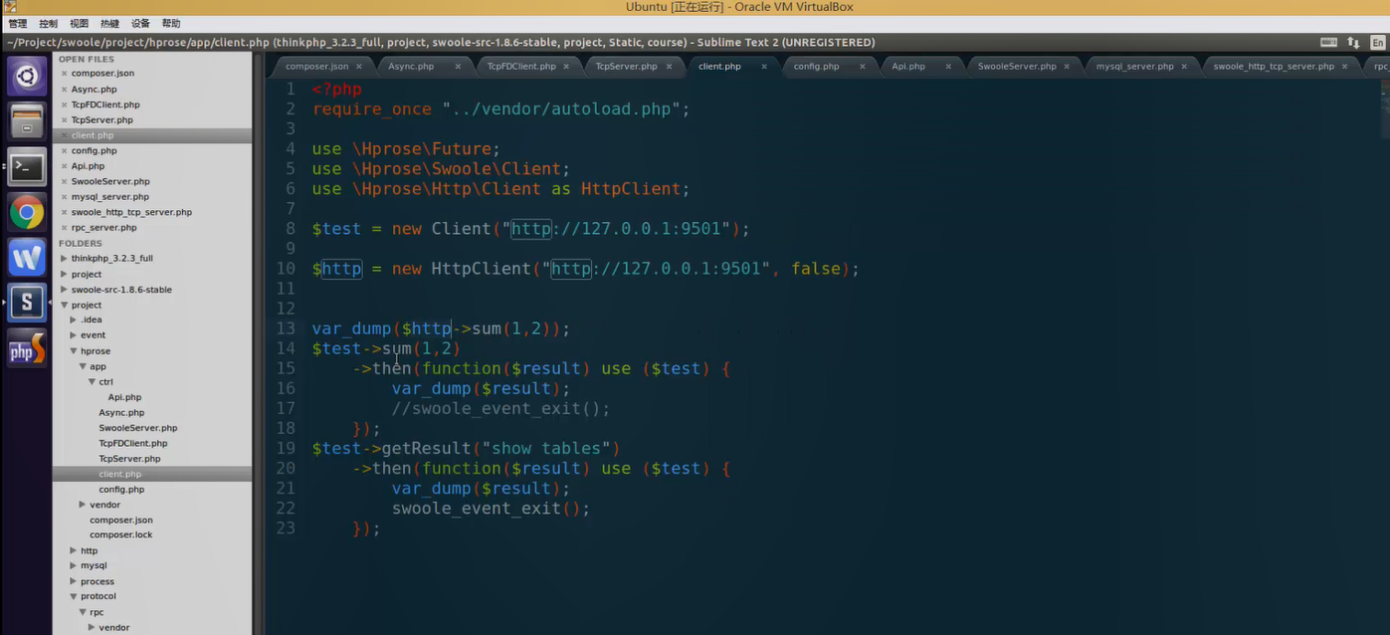

## ZPHP框架剖析

### 总览

### 分层解析

### 

### ZPHP接入流程

### 

